MỞ ĐẦU

1. Khái quát chung
Truyền động điện có vai trò rất quan trọng trong tất cả các ngành công nghiệp, chúng tạo thành chuyển động của máy móc. Các hệ thống truyền động điện với nhiệm vụ tham gia thực hiện các công đoạn của quá trình công nghệ. Trong đó phần tử trung tâm không thể thiếu được trong các hệ thống truyền động điện chính là động cơ điện. Các loại động cơ được sử dụng trong hệ thống truyền động điện rất đa dạng có thể được kể ra ở đây như động cơ một chiều (ĐCMC), động cơ không đồng bộ (ĐCKĐB), động cơ bước, động cơ servo,… Các động cơ quay tròn truyền thống thì đầu ra ta nhận được chính là tốc độ quay và momen trên đầu trục động cơ. Với sự phát triển của khoa học công nghệ các dây chuyền công nghệ lắp ráp tự động ngày càng trở nên linh hoạt, yêu cầu cao về độ chính xác vị trí, tốc độ và tác động nhanh. Hiện nay, việc tạo ra các chuyển động thẳng hầu hết được thực hiện gián tiếp bằng các động cơ quay, kéo theo nhiều nhược điểm như kết cấu cơ khí phức tạp do tồn tại các phần tử trung gian, độ chính xác và hiệu suất của hệ thống thấp do sai số tích lũy của các phần tử có trong toàn hệ thống. Bằng cách sử dụng các loại động cơ có khả năng tạo chuyển động thẳng trực tiếp (động cơ tuyến tính) cho phép loại trừ những nhược điểm trên
Động cơ tuyến tính hiện đã được ứng dụng trong thực tiễn ở mọi dải công suất. Ở dải công suất lớn chúng hiện diện trong cơ cấu truyền động dùng trong các phương tiện giao thông như tàu điện, xe bus nhanh (Metro). Trong dải công suất trung bình và nhỏ nó được ứng dụng trong việc điều khiển tự động máy công cụ kỹ thuật số CNC, điều khiển tay máy Robot, máy nâng hạ, điều khiển các hệ thống sản xuất linh hoạt yêu cầu cao về độ chính xác vị trí, tốc độ và tác động nhanh.
Tại Việt Nam, đối tượng này gần như bị bỏ quên và chưa được nghiên cứu nhiều. Đề tài nhằm nghiên cứu các vấn đề điều khiển ĐCTT ĐBKTVC Polysolenoide của công ty LinMot. Đây là loại động cơ được sử dụng nhiều trong các loại robot song song ( Hexapod )

2. Tính cấp thiết của đề tài
Những tiềm năng cũng như vận dụng của động cơ tuyến tính trong công nghiệp ngày càng phát triển vì những ưu điểm vượt trội về chất lượng động học cũng như khả năng tự động hóa cao trong các dây chuyền sản xuất. Một yếu tố rất được quan tâm ở đây chính là độ chính xác về vị trí của các hệ thống khi sử dụng động cơ tuyến tính, đây là bài toán liên quan đến vận tốc, gia tốc, thời gian đáp ứng, khả năng dừng chính xác. Để giải toán này chính là yêu cầu đặt ra với việc thiết kế bộ điều khiển cho đối tượng động cơ tuyến tính. Chính vì vậy song hành với các thiết bị phần cứng thì nhiệm vụ thiết kế bộ điều khiển cho động cơ tuyến tính chính là một yêu cầu cấp thiết được đặt ra.

3. Mục tiêu nghiên cứu
Luận văn tập trung nghiên cứu phương pháp xây dựng mô hình toán học của động cơ tuyến tính (rotor chuyển động thẳng), trên cơ sở đó tiến hành thiết kế điều khiển có tách kênh cho động cơ tuyến tính loại kích thích vĩnh cửu dạng Polysolenoid, thực hiện điều khiển bám vị trí cho phép các đại lượng vật lý (quỹ đạo, vận tốc) bám theo lượng đặt cho trước. Toàn bộ dòng điện được huy động để tạo lực đẩy cho động cơ ngay cả khi mô hình thiếu chính xác về thông số kỹ thuật hay ảnh hưởng bởi nhiễu.

﻿ 4. Kết quả đạt được
- Xây dựng mô hình toán học động cơ tuyến tính kích thích vĩnh cửu dạng Polysolenoid.
- Thiết kế bộ điều khiển vector động cơ tuyến tính kích thích vĩnh cửu dạng Polysolenoid.
- Đánh giá chất lượng hệ thống bằng mô phỏng trên Matlab/Simulink.
3. Cấu trúc của luận văn

Luận văn gồm có các phần
Chương 1: Tổng quan về động cơ tuyến tính kích thích vĩnh cửu dạng Polysolenoid.
Chương 2: Mô hình toán học của động cơ tuyến tính kích thích vĩnh cửu dạng Polysolenoid.
Chương 3: Thiết kế điều khiển vectơ động cơ tuyến tính kích thích vĩnh cửu dạng Polysolenoid.
Chương 4: Đánh giá chất lượng hệ thống
Kết luận và kiến nghị

CHƯƠNG 1
TỔNG QUAN VỀ ĐỘNG CƠ TUYẾN TÍNH ĐỒNG BỘ KÍCH TỪ NAM CHÂM VĨNH CỬU POLYSOLENOIDE
1.1. Mở đầu
Ngày nay, cùng với sự phát triển mạnh mẽ của công nghệ điện tử công suất, vi xử lý và kỹ thuật máy tính,... thì việc điều chỉnh tốc độ động cơ xoay chiều trở nên dễ dàng và đạt được những chỉ tiêu chất lượng cao. Trong các ngành công nghiệp, các hệ thống truyền động điện sử dụng động cơ điện một chiều đang được thay thế bằng hệ thống truyền động điện sử dụng động cơ điện xoay chiều ba pha (ĐCXCBP). Do đó, các hệ thống truyền động biến tần điều khiển ĐCXCBP cũng phát triển mạnh mẽ và mang lại lợi ích kinh tế cao trong sản xuất.
Trong thực tế sản xuất hiện nay, chuyển động thẳng là dạng chuyển động đang ngày càng trở nên phổ biến. Xuất phát từ công nghiệp chế tạo máy trong các máy gia công cho đến sự ra đời của máy CNC đã dẫn đến nhu cầu đòi hỏi tạo ra những chuyển động thẳng có chất lượng cao. Ngoài ra những chuyển động thẳng này còn tồn tại nhiều trong các thiết bị khác như Robot công nghiệp hay trong những lĩnh vực như ngành giao thông vận tải với tàu điện tử trường.
Cho đến nay, việc tạo ra các chuyển động thẳng hầu hết được thực hiện một cách gián tiếp thông qua các động cơ quay tròn kéo theo nhiều nhược điểm do phải bổ sung các chuyển đổi trung gian như hộp số, trục vít, … gây sự phức tạp về kết cấu cơ khí, tiềm ẩn bên trong nó những dao động riêng, tổn hao năng lượng cũng như ảnh hưởng đến chất lượng chuyển động của hệ thống. ĐCTT là cơ chế chấp hành tạo chuyển động thẳng trực tiếp không chỉ lợi thế về mặt chất lượng chuyển động (gia tốc và lực đẩy lơn hơn), chúng còn cho phép loại bỏ những nhược điểm nói trên. Ngày nay, với những ứng dụng cần đến tác động nhanh và chính xác thì ĐCTT đã tỏ ra vượt trội.
Tại Việt Nam, đối tượng này gần như bị bỏ quên và chưa được nghiên cứu nhiều. Đề tài nghiên cứu các vấn đề điều khiển ĐCTT ĐBKTVC Polysolenoide của công ty LinMot. Đây là loại động cơ được sử dụng nhiều trong các loại robot song song ( Hexapod )

1.2. Vài nét về lịch sử phát triển
Theo nguyên lý cơ bản của động cơ tuyến tính được đưa ra vào khoảng năm 1840 bởi Charles Wheatstone là một nhà khoa học người Anh. Năm 1989 hai nhà khoa học người Mỹ là Schuyler S. Wheeler và Charles S. Bradley đã xin cấp bằng sáng chế về việc ứng dụng nguyên lý của động cơ tuyến tính đồng bộ và dị bộ vào hệ thống tàu điện. Bằng sáng chế tại Mỹ đầu tiên được cấp cho nhà sáng chế người Đức là Alfred Zehden vào năm 1902 và 1907 là việc sử dụng động cơ tuyến tính trên hệ thống đường sắt. Một loạt các bằng sáng chế tại Đức cho tàu đệm từ được cấp cho Hermann Kemper từ năm 1935 đến 1941. Đến cuối những năm 1940 giáo sư Eric Laithwaite tại viện nghiên cứu Hoàng gia Anh đã đưa ra được mô hình thực tế động cơ làm việc được và nó được ứng dụng trong hệ thống máy dệt công nghiệp. Với việc chế tạo thành công động cơ tuyến tính đầu tiên này đã dành được nhiều sự quan tâm của các nhà khoa học và nó được coi là máy điện của tương lai.

1.3. Nguyên lý làm việc của động cơ tuyến tính
Để hiểu rõ hơn về động cơ tuyến tính chúng ta có thể hình dung ra một động cơ quay tròn bất kỳ nào khi tăng bán kính của động cơ đến vô cùng ta sẽ thu được hình ảnh Rotor và Stator song song với nhau. Trong chuyển động tương đối khi chọn gốc tọa độ gắn với hệ quy chiếu nào ta sẽ suy ra được chuyển động tương đối của thành phần còn lại so với gốc tọa độ. Với quan điểm như vậy động cơ tuyến tính sẽ gồm hai thành phần: Thành phần thứ nhất nhận dòng năng lượng điện đi tới (phần sơ cấp), thành phần thứ hai là dòng năng lượng đưa ra dưới dạng cơ năng (phía thứ cấp). Từ quan điểm trên ta có thể thấy với động cơ tuyến tính phần tạo chuyển động thẳng có thể là phần Stator hay phần Rotor của máy điện quay truyền thống, từ đó tạo ra những động cơ tuyến tính tương ứng.

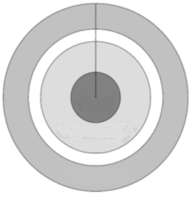
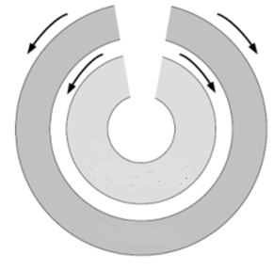
Thứ cấp
Trục
Sơ cấp
Thứ cấp
Sơ cấp

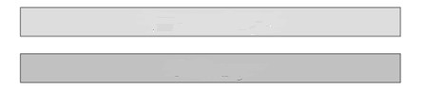
Thứ cấp
Sơ cấp

Hình 1. 1. Nguyên lý chuyển đổi từ động cơ quay sang động cơ tuyến tính.
Từ nguyên lý cơ bản trên động cơ tuyến tính được phát triển với cấu tạo khác nhau tương ứng dựa vào mục đích sử dụng. Việc lựa chọn động cơ tuyến tính phụ thuộc vào thuộc tính và nguyên tắc hoạt động của chúng.
Ban đầu động cơ tuyến tính chủ yếu được sử dụng cho hệ thống giao thông vận tải. Hiện nay động cơ tuyến tính được sử dụng để thay thế một hệ thống sử dụng động cơ quay và các thiết bị cơ khí để tạo ra một chuyển động thẳng trực tiếp.

1.4. Các dạng cấu tạo của động cơ tuyến tính.
Từ nguyên lý cơ bản như trên ta chế tạo được các dạng động cơ tuyến tính khác nhau từ yêu cầu thực tế công nghệ. Tuy nhiên ta có thể chia làm ba dạng chính như sau.
1.4.1. Động cơ tuyến tính phẳng với một mặt trượt đơn Động cơ này bao gồm một thành phần sơ cấp (phần động), một thành phần thứ cấp (Phần tĩnh).
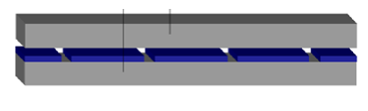
Thứ cấp
Sơ cấp

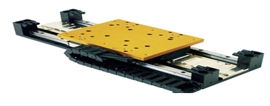

Hình 1.2. Động cơ tuyến tính trượt đơn.
Khái niệm Stator thường được dùng để chỉ phần tĩnh trong máy điện tuy nhiên ở động cơ tuyến tính Stator lại là phần động. Trong trường hợp này Stator mang ý nghĩa là phần nhận điện năng từ nguồn cung cấp. Với động cơ tuyến tính đại đa số hệ thống cuộn dây đều nằm ở phần động. Phần Rotor lúc này đóng vai trò là phần tĩnh, trải dài theo toàn bộ chiều dài của máy điện (Hệ thống vòng ngắn mạch của động cơ tuyến tính không đồng bộ, hệ thống nam châm vĩnh cửu của động cơ tuyến tính kích thích vĩnh cửu).
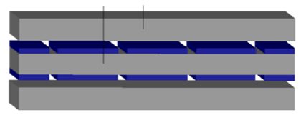
1.4.2. Động cơ tuyến tính phẳng có dạng kết cấu răng lược Thông thường phần sơ cấp chính là thành phần Stator được bố trí đối xứng(dạng răng lược) phần tạo chuyển động là phần Rotor (phần thứ cấp)
Thứ cấp
Sơ cấp

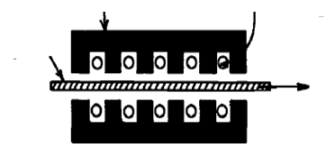
Stator hặc Sơ cấp
Khe cuộn dây
Chuyển động
Rotor hặc Thứ cấp

Hình 1.3. Động cơ tuyến tính trượt đôi
1.4.3. Động cơ tuyến tính có kết cấu dạng hình ống. Xuất phát từ ý tưởng cuộn tròn động cơ tuyến tính dạng phẳng một mặt trượt đơn quanh một trục thẳng, kết quả thu lại sẽ được một động cơ hình ống.
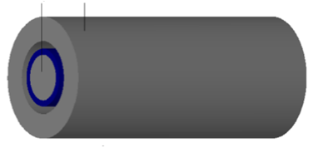
Thứ cấp
Sơ cấp

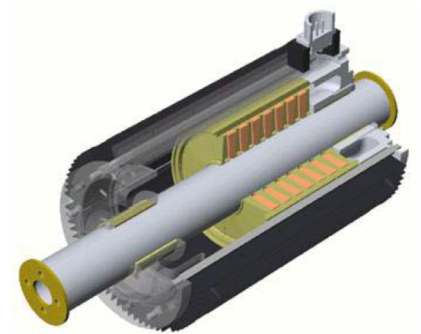

Hình 1.4. Động cơ tuyến tính dạng ống
1.4.4. Động cơ tuyến tính kích thích vĩnh cửu dạng Polysolenoid
Động cơ tuyến tính kích thích vĩnh cửu dạng Polysolenoid thuộc nhóm động cơ đồng bộ kích thích vĩnh cửu dạng Stator ngắn và có cấu tạo hình ống.

Hình 1.5. Cấu tạo của động cơ Polysolenoid
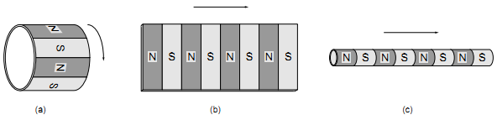

Hình 1.6. Rotor của động cơ Polysolenoid
      - Rotor động cơ quay
      - Rotor được cắt và trải ra từ (a)
      - Rotor được cuộn lại từ (b)
Khi cho dòng điện xoay chiều vào dây quấn sơ cấp làm xuất hiện từ trường chạy trong khe hở giữa phần sơ cấp và phần thứ cấp. Từ trường này quét qua các thanh dẫn của phần thứ cấp làm xuất hiện trong chúng sức điện động cảm ứng. Do dây quấn thứ cấp ngắn mạch nên sinh ra dòng điện ứng. Từ trường chạy tác dụng với dòng điện phần ứng sinh ra lực điện từ có xu hướng kéo phần thứ cấp chạy cùng chiều từ trường. Vì thứ cấp cố định nên tạo ra phản lực có tác dụng đẩy phần sơ cấp chạy theo chiều ngược với từ trường.

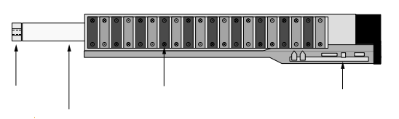

Nối tải
Cộn dây Stato
Thanh trượt với nam châm
Khu vực cảm biến phản hồi vị trí, cảm biến nhiệt, bảo vệ quá tải

Hình 1.7. Sơ đồ cấu tạo bên trong ĐCTT ĐBKTVC Polysolenoid
Điểm khác biệt của động cơ kích thích vĩnh cửu Polysenoid so với các động cơ hình ống tương ứng trong nhóm động cơ hình ống Stator ngắn nằm ở cấu trúc bố trí các cuộn dây trên phía Stator, cụ thể ở đây trên Stator được bố trí hai cuộn dây .
1.5. Phân loại động cơ tuyến tính.
Như đã phân tích ở phần trước động cơ tuyến tính được được phát triển từ động cơ động cơ quay tròn truyền thống nên nó có những nét tương đồng với những động cơ tương ứng tuy nhiên nó cũng có những đặc điểm khác biệt đặc trưng.
Các loại động cơ tuyến tính chủ yếu được phát triển từ bốn loại động cơ : Động cơ xoay chiều ba pha không đồng bộ, động cơ đồng bộ, động cơ một chiều không chổi than (BLDC), động cơ Servo
Hai cấu hình được sử dụng tương ứng được triển khai tương ứng có thể được triển khai ở đây được đưa ra.
Dạng Stator dài : Chiều dài của phần cung cấp thường lớn hơn nhiều lần phần kích thích (cảm ứng), đa số trong các trường hợp thì phần kích thích chính là phần chuyển động.

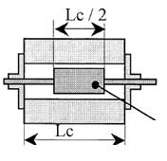
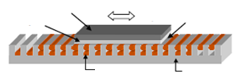
Phần bên trong
Sắt lưng
Cuộn dây sơ cấp
Lõi thép
Lớp thứ 2
Khe không khí

Hình 1.8. Động cơ tuyến tính dạng Stator dài dạng phẳng và dạng ống
Dạng Stator ngắn: Chiều dài của phần cung cấp ngắn hơn phần kích thích (cảm ứng), đa số trong các trường hợp thì phần cung cấp chính là phần chuyển độn
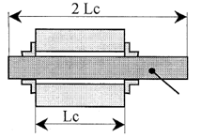
Phần bên trong
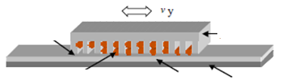
Cuộn dây sơ cấp
Khe không khí
Lõi thép
Lớp thứ 2
Sắt lưng

Hình 1.9. Động cơ tuyến tính dạng Stator ngắn dạng phẳng và dạng ống
Tổng hợp lại ta có cách phân loại động cơ tuyến tính theo nguyên lý cấu tạo và kết cấu hình học như sau

Máy điện tuyến tính

Máy ống tuyến tính

Máy phẳng tuyến tính

Đơn

Đôi

Máy DC tuyến tính

Máy đồng bộ tuyến tính

Máy cảm ứng tuyến tính

Động cơ bước tuyến tính

Điện đồng bộ

Đồng bộ vĩnh cửu

Điện từ trở

Hình 1.10. Phân loại động cơ tuyên tính theo nguyên lý làm việc và kết cấu hình học.
Theo tài liệu [4] ta có bảng 01 so sánh tổng thể lực đẩy sinh ra của các loại động cơ tuyến tính có thể sinh ra.
Loại động cơ | Lực đẩy sinh ra
Động cơ tuyến tính loại không đồng bộ | 1-2 N/cm²
Động cơ tuyến tính đồng bộ kích thích vĩnh cửu (kiểu răng lược) | Lên đến 6 N/cm²
Động cơ tuyến tính đồng bộ kích thích vĩnh cửu (dạng phẳng) | Lên đến 3 N/cm²
Động cơ tuyến tính từ trở | 1,5 N/cm²
Động cơ tuyến tính thông lượng ngang | 3 N/cm²
Xét về khả năng tạo lực đẩy thì động cơ tuyến tính làm việc theo nguyên lý đồng bộ kích thích vĩnh cửu có khả năng tạo lực đẩy lớn hơn động cơ tuyến tính làm việc với nguyên lý không đồng bộ. Tuy vậy giá thành cũng là một yếu tố cân nhắc khi lựa chọn động cơ tuyến tính cho đối tượng công nghệ.

1.6. Hiệu ứng đầu cuối (End effect)
Như đã phân tích trong các phần trên động cơ tuyến tính có những nét tương đồng so với những động cơ quay tương ứng phát triển nên nó nhưng trong đó còn những điểm khác biệt do cấu tạo khác biệt của hai loại quay và động cơ tạo chuyển động thẳng. Một khác biệt cơ bản ở đây chính là hiệu ứng đầu cuối ở động cơ tuyến tính (end effect) mà động cơ quay không có.
Hiệu ứng đầu cuối trong động cơ tuyến tính có thể được hiểu như sau: đó là sự phân biệt giữa các khu vực đầu và cuối với các điểm nằm giữa về diễn biến điện từ gây ảnh hưởng đến từ thông và lực do động cơ tuyến tính sinh ra ( do tính chất mạch từ hở của động cơ tuyến tính). Điều này làm thay đổi quan điểm về giả thiết về sức từ động hình sin trong động cơ quay truyền thống. Có ba đặc điểm cần đặc biệt lưu tâm về hiệu ứng đầu cuối:
Thứ 1: Với động cơ tuyến tính dạng không đồng bộ ngoài hiệu ứng đầu cuối (điểm đầu và điểm cuối phần kích thích) còn có sự ảnh hưởng về từ trường ở hai biên. Còn ở động cơ tuyến tính dạng đồng bộ chỉ chịu tác động của hiệu ứng đầu cuối. Với động cơ tuyến tính dạng không đồng bộ chịu tác động của hiệu ứng đầu cuối mạnh hơn.
Thứ 2: Tại điểm đầu và điểm cuối của phần kích thích từ thông sinh ra bị ảnh hưởng bởi dòng xoáy phía thứ cấp (ĐCTTKĐB)làm ảnh hưởng đến từ trường khe hở không khí phân bố tại điểm đầu và điểm cuối của phần kích thích. Với động cơ đồng bộ kích thích vĩnh cửu thì là sự phân bố từ trường tại hai đầu của phần kích thích bị suy giảm (do kết cấu đặc trưng của ĐCTT). Diễn biến này khác nhau phụ thuộc vào tốc độ của động cơ ( độ lớn của dòng phía bên kích thích)
Thứ 3: Sự xuất hiện hay kết thúc đột ngột của dòng xoáy phía cảm ứng (tương ứng với sự xuất hiện hay kết thúc của dòng phía kích thích). Gây ra phản ứng dọc trục gây ra sự thay đổi tốc độ của động cơ (nhấp nhô về tốc độ). Đây cũng là một điểm rất đáng chú ý trong động cơ tuyến tính.
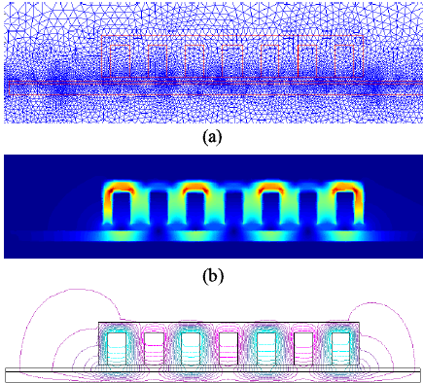
Hình 1.11. Sự phân bố từ thông bên trong động cơ tuyến tính dạng
Sator ngắn làm việc theo nguyên lý cảm ứng

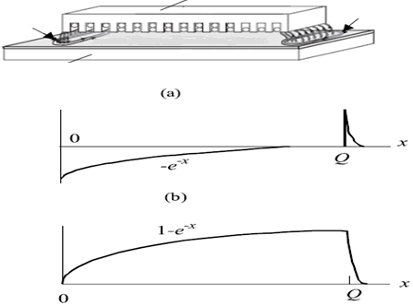
Dòng điện xoáy
Sơ cấp
Thoát dòng xoáy
Săt phụ thứ cấp
Dòng xoáy hiệu ứng
Luồng không khí
Thời gian chuẩn
Thời gian chuẩn

Hình 1.12. Hiệu ứng dòng xoáy và từ thông khe hở không khí.
Hiệu ứng đầu cuối là một điểm đặc trưng của động cơ tuyến tính khác so với các loại động cơ khác . Trong bài toán điều khiển tốc độ động cơ tuyến tính thì hiệu ứng đầu cuối (end effect) phải được quan tâm và giải quyết triệt để. Mục tiêu được đặt ra ở đây là làm rõ tính chất của hiệu ứng đầu cuối xảy ra trong động cơ tuyến tính.

1.7. Những ứng dụng của động cơ tuyến tính đã được áp dụng trong thực tiễn.
Động cơ tuyến tính hiện đã được ứng dụng trong thực tiễn ở mọi dải công suất. Ở dải công suất lớn chúng hiện diện trong cơ cấu truyền động dùng trong các phương tiện giao thông như tàu điện, xe bus nhanh (Metro). Trong dải công suất trung bình và nhỏ nó được ứng dụng trong việc điều khiển tự động máy công cụ kỹ thuật số CNC, điều khiển tay máy Robot, máy nâng hạ, điều khiển các hệ thống sản xuất linh hoạt yêu cầu cao về độ chính xác vị trí, tốc độ và tác động nhanh. Trong dải công suất nhỏ được sử dụng trong thiết bị như máy in, máy cắt laser sử dụng trong phẫu thuật,

Các ứng dụng của động cơ tuyến tính
Công nghiệp bán dẫ và điện tử
Robot công nghiệp
Ký thuật máy tính
Hề thống giao thông
Hệ thống chuyển động, phanh hãm
Máy quét máy in
Định vị tấm bán dân, điều chỉnh và vận chuyển, đặt microchip lên bảng mạch in
Tầu cao tốc, xe điện nhanh
Hệ thống khí nén, chuyển động linh hoạt
Hệ thống định lượng: đóng gói, xắp xếp, phân loại
Hề thống nâng hạ, thang máy, cầu trục
Thiết bị y tế
Máy công cụ
Thiết bị bảo vệ và kiểm soát hệ thống điện
Máy cắt kính, thiết bị đo dung tích phổi, kính hiển vi
Máy cắt laser, máy đo phối hợp đa trục
Máy cắt cao áp, thiết bị đóng cắt đường dây phân phối tự động

Hình 1.13. Các ứng dụng của động cơ tuyến tính.

Hình 1.14. Các ứng dụng trong một dây chuyền sử dụng động cơ tuyến tính.
Các động cơ tuyến tính khi được kết hợp vào modul, chúng được kết hợp một cách nhanh chóng để tạo thành một hệ thống chuyển động đa trục. Việc can thiệp vào dây chuyền cũng như tùy chỉnh quá trình công nghệ sẽ trở nên đơn giản hơn khi các động cơ được kết nối với hệ thống điều khiển trung tâm.
1.8. Kết luận:
Trong phần này ta đã tìm hiểu được nguyên lý hoạt động và cấu tạo cơ bản của động cơ tuyến tính. Phân tích được những đặc điểm tương đồng cũng như những đặc điểm riêng chỉ tồn tại trong động cơ tuyến tính so với các động cơ quay truyền thống. Việc làm rõ những khái niệm này nhằm thực hiện những mục tiêu sau:
- Phân tích những ưu nhược điểm khi sử dụng động cơ tuyến tính trong các hệ tạo chuyển động thẳng trực tiếp.
- Tạo cơ sở cho quá trình mô tả toán học cho động cơ tuyến tính.
- Hiểu về đặc tính đầu cuối trong động cơ tuyến tính từ đó tìm ra các phương pháp khắc phục hiện tượng này nhằm nâng cao chất lượng điều khiển.

Chương 2
MÔ HÌNH TOÁN HỌC CỦA ĐỘNG CƠ TUYẾN TÍNH ĐỒNG BỘ KÍCH TỪ NAM CHÂM VĨNH CỬU POLYSOLENOIDE

2.1. Mở đầu
Động cơ đồng bộ tuyến tính kích từ nam châm vĩnh cửu Polysolenoide là một dạng đặc biệt của động cơ đồng bộ nói chung và động cơ đồng bộ kích từ nam châm vĩnh cửu nói riêng. Vì vậy, trước khi đưa ra mô hình toán cho động cơ đồng bộ tuyến tính kích từ nam châm vĩnh cửu Polysolenoide, ta sẽ nghiên cứu những vấn đề chung của động cơ đồng bộ.
2.2. Đặc điểm của mô hình toán học trạng thái động của động cơ đồng bộ
Trong động cơ đồng bộ, từ thông của động cơ điện một chiều sinh ra bởi cuộn dây kích từ, có thể được xác lập từ trước mà không tham gia vào quá trình động của hệ thống (trừ trường hợp điều chỉnh tốc độ bằng giảm từ thông). Vì vậy mô hình toán học trạng thái động của nó chỉ có một biến vào (điện áp mạch phần ứng rotor) và một biến ra (tốc độ quay). Trong đối tượng điều khiển có chứa hằng số thời gian điện cơ và hằng số thời gian điện từ mạch điện rotor , nếu tính cả thiết bị chỉnh lưu điều khiển tiristor vào đó thì còn có cả hằng số thời gian trễ của khối chỉnh lưu. Trong ứng dụng kỹ thuật, ở điều kiện cho trước có thể ứng dụng lý thuyết điều khiển tuyến tính kinh điển và phương pháp thiết kế kỹ thuật thực dụng để tiến hành phân tích và thiết kế.
Tuy nhiên, lý luận và phương pháp nói trên khi vận dụng vào việc phân tích và thiết kế hệ thống điều chỉnh tốc độ động cơ xoay chiều thì gặp nhiều khó khăn, phải đưa ra một số giả thiết mới có thể nhận được sơ đồ cấu trúc trạng thái động gần đúng, bởi vì so sánh giữa mô hình toán học của động cơ điện xoay chiều ba pha và mô hình động cơ điện một chiều có sự khác nhau căn bản:
(1) Khi điều chỉnh tốc độ bằng hệ thống biến tần động cơ xoay chiều ba pha cần phải tiến hành điều khiển phối hợp điện áp và tần số. Như vậy, có hai biến số đầu vào độc lập là điện áp và tần số, nếu khảo sát cả điện áp ba pha thì biến số đầu vào thực tế phải tăng lên. Trong biến số đầu ra, ngoài tốc độ quay, từ thông cũng được tính là một tham số độc lập. Bởi vì động cơ vừa có nguồn điện ba pha lại vừa có nguồn một chiều, việc xác lập từ thông và sự thay đổi tốc độ quay là tiến hành đồng thời, để có chất lượng động tốt, phải làm cho từ thông không thay đổi trong trạng thái động, mới có thể khai thác được mô men lớn,... Vì những nguyên nhân này nên động cơ xoay chiều ba pha có mối quan hệ rất chặt chẽ và ảnh hưởng lẫn nhau giữa điện áp (dòng điện), tần số, từ thông và tốc độ quay. Cho nên, nó là đối tượng nhiều biến (MIMO).
(2) Trong động cơ xoay chiều ba pha, từ thông kéo theo dòng điện sinh ra mô men quay, tốc độ quay kéo theo từ thông nhận được sức điện động cảm ứng quay, bởi vì chúng đồng thời biến đổi, nên trong mô hình toán học có chứa hai biến nhân với nhau, như vậy, dù không khảo sát nhân tố bão hoà từ, mà mô hình toán học cũng là phi tuyến.
(3) Mạch stator động cơ xoay chiều ba pha có ba nhóm cuộn dây, mỗi một nhóm khi sản sinh từ thông đều có quán tính điện từ riêng của nó, lại thêm vào quán tính cơ điện của hệ thống chuyển động, vì thế dù cho không xét tới yếu tố chậm sau trong thiết bị biến tần, thì mô hình toán học động cơ xoay chiều ba pha là hệ thống bậc cao.
Như vậy, mô hình toán học động cơ xoay chiều ba pha là hệ thống nhiều biến, bậc cao, phi tuyến, ràng buộc nhau rất chặt chẽ. Tuy nhiên, vì kết cấu của động cơ đồng bộ khác với kết cấu của động cơ không đồng bộ, nên cần chú ý những nét riêng biệt sau: stator của nó có ba cuộn dây xoay chiều ba pha, rotor có một cuộn dây kích từ được cấp bởi dòng một chiều (hoặc kích từ nam châm vĩnh cửu). Để làm rõ vấn đề, trước tiên phải bỏ qua một số yếu tố phụ và đưa ra một số giả thiết như sau:
(1) Bỏ qua sóng hài không gian, coi ba cuộn dây ba pha đối xứng nhau (về không gian chúng cách nhau , sức điện động được sinh ra phân bố theo quy luật hình sin dọc theo khe hở không khí. Bỏ qua ảnh hưởng của điện trở và điện cảm tản cuộn dây stator;
(2) Bỏ qua bão hoà mạch từ, tự cảm và hỗ cảm của các cuộn dây đều là tuyến tính;
(3) Bỏ qua tổn hao trong lõi sắt từ; không xét tới ảnh hưởng của tần số và thay đổi của nhiệt độ đối với điện trở cuộn dây;
(4) Cực của động cơ là ẩn, hoặc bỏ qua sự thay đổi từ trở của cực từ lồi;
(5) Không có cuộn dây cản, nói cách khác là bỏ qua hiệu ứng của cuộn dây cản.
2.3. Phương trình điện áp:
Căn cứ vào các điều kiện giả thiết đã nêu ra ở mục trên, ta xét động cơ đồng bộ hai cực có kích thích bằng cuộn dây một chiều của rotor, phương trình điện áp tổng quát của động cơ đồng bộ được viết thành:
(2.1)
trong đó: : giá trị tức thời của điện áp pha stator, rotor;
: giá trị tức thời của dòng điện pha stator, rotor;
: từ thông của các cuộn dây các pha stator, rotor;
: điện trở cuộn dây một pha stator và rotor.
Phương trình điện áp được viết ở dạng ma trận, đồng thời dùng toán tử p thay cho ký hiệu vi phân d/dt:

(2.2)
Hoặc viết thành:
(2.3)
2.4. Phương trình từ thông:
Từ thông của mỗi nhóm cuộn dây đều là tổng của từ thông tự cảm của bản thân nó và từ thông hỗ cảm của các nhóm cuộn dây khác đối với nó, vì vậy từ thông của 3 cuộn dây stator và cuộn dây rotor được biểu diễn bằng phương trình ma trận sau:
(2.4)
Hoặc viết thành:
(2.5)
trong đó L là ma trận điện cảm 4 × 4, với các phần tử trên đường chéo chính là tự cảm của các cuộn dây stator ba pha và cuộn dây kích từ rotor, các phần tử khác còn lại là hỗ cảm giữa các cuộn dây.
Trên thực tế, từ thông móc vòng giữa các cuộn dây của động cơ có hai loại: một loại là từ thông tản (rò) chỉ liên quan đến một cuộn dây nào đó chứ không xuyên qua khe hở, còn một nhóm nữa là từ thông hỗ cảm xuyên qua khe hở giữa chúng, mà loại sau là chủ yếu. Điện cảm tương ứng với từ thông tản của các pha của mạch stator được gọi là điện cảm tản stator , do các pha có tính đối xứng, giá trị điện cảm tản của các pha là bằng nhau; tương tự, từ thông tản của các pha mạch rotor tương ứng với điện cảm tản mạch rotor , từ thông hỗ cảm cực đại móc vòng giữa các cuộn dây trên một pha của stator tương ứng với hỗ cảm stator , từ thông hỗ cảm cực đại móc vòng giữa các cuộn dây trên một pha của rotor tương ứng với hỗ cảm rotor , do sau khi tính quy đổi số vòng quấn trên nhóm cuộn dây stator và rotor là bằng nhau, và từ thông hỗ cảm giữa các cuộn dây đều đi qua khe hở, từ trở bằng nhau, nên có thể coi = .
Đối với cuộn dây trên mỗi một pha mà nói, từ thông mà nó móc vòng là tổng của từ thông hỗ cảm và từ thông tản, vì vậy, tự cảm của các pha trên mạch stator là:
(2.6)
tự cảm của các pha trên mạch rotor là:
(2.7)
Giữa hai cuộn dây khác nhau chỉ có hỗ cảm. Hỗ cảm lại phân thành hai loại:
(1) Hỗ cảm giữa 3 pha của stator là cố định, nên hỗ cảm này là hằng số;
(2) Hỗ cảm giữa một pha bất kỳ của stator với cuộn dây kích thích của rotor là thay đổi, hỗ cảm là hàm số của chuyển vị góc θ.
Trước tiên nghiên cứu loại thứ nhất, bởi vì chênh lệch góc pha giữa đường trục cuộn dây của ba pha là , với điều kiện giả thiết từ thông phân bố hình sin, trị số hỗ cảm là:
;
Do đó: (2.8)
(2.9)
Riêng về loại thứ hai hỗ cảm giữa các cuộn dây trên stator với cuộn dây trên rotor, do sự khác nhau giữa vị trí các pha (xem hình 2.1), nên lần lượt là:
(2.10) (2.11) (2.12)
Khi đường trục các cuộn dây hai pha của rotor và stator trùng nhau, trị số hỗ cảm giữa chúng là lớn nhất, và đó là .
Đem các biểu thức (2.6), (2.7), (2.8), (2.9), (2.10), (2.11), (2.12) thay vào biểu thức (2.5) sẽ được phương trình từ thông hoàn chỉnh, rõ ràng là phương trình ma trận này rất đồ sộ. Để đơn giản ngắn gọn, có thể viết nó dưới dạng ma trận khối:
(2.13)
Trong đó:
(2.14)
(2.15)
Điều cần chú ý là, hai ma trận khối có thể đổi chỗ cho nhau, và liên quan tới vị trí θ của rotor, phần tử của chúng là biến số, đó là một trong những nguyên nhân làm cho hệ thống phi tuyến. Để làm cho tham số trở thành hằng số cần phải dùng phép biến đổi tọa độ, vấn đề này sẽ được nghiên cứu chi tiết ở phần sau.
Nếu thay phương trình từ thông vào phương trình điện áp, sẽ nhận được phương trình sau khai triển:
(2.16)
Trong đó: số hạng là sức điện động đập mạch trong sức điện động cảm ứng điện từ (hoặc sức điện động biến áp), số hạng là sức điện động quay trong sức điện động cảm ứng điện từ, nó tỷ lệ thuận với tốc độ góc ω.
2.5. Phương trình chuyển động
Trong trường hợp tổng quát, phương trình chuyển động của hệ thống truyền động điện có dạng:
(2.17)
Trong đó: là mô men phụ tải (mô men cản);
J là mô men quán tính của hệ truyền động;
D là hệ số cản mô men cản tỷ lệ với tốc độ quay;
K là hệ số đàn hồi mô men quay;
là số đôi cực.
Đối với phụ tải mô men không đổi, D = 0, K = 0, thì:
(2.18)
2.6. Phương trình mô men
Dựa vào nguyên lý biến đổi năng lượng điện cơ, trong động cơ nhiều cuộn dây, năng lượng điện từ trong động cơ là:
(2.19)
Còn mô men điện từ bằng đạo hàm riêng đối với chuyển vị góc θm của năng lượng điện từ trong động cơ, khi dòng điện không đổi chỉ có một biến là chuyển vị góc thay đổi, và , vì vậy:
(2.20)
Lấy công thức (2.19) thay vào (2.20), đồng thời xét tới quan hệ của công thức (2.14) và (2.15) trong ma trận con của điện cảm:
(2.21)
Lại bởi vì lấy biểu thức (2.15) thay vào biểu thức (2.21) rồi khai triển ta được :
(2.22)
Cần phải chỉ ra rằng, các công thức trên đều là tuyến tính khi giả thiết từ trường phân bố đều trên mạch từ và có dạng hình sin trong không gian, nhưng đồ thị của dòng điện mạch stator thì không chịu bất cứ điều kiện giả thiết ràng buộc nào, chúng có thể là tuỳ ý. Công thức này cũng có thể nhận được trực tiếp từ công thức cơ bản khi vật thể dẫn điện chịu lực trong từ trường.
2.7. Mô hình toán học động cơ đồng bộ ba pha
Tập hợp các công thức (2.16), (2.18) và (2.21) [hoặc công thức (2.22)] vào làm một sẽ được mô hình toán học nhiều biến số của động cơ không đồng bộ 3 pha khi chịu tải mô men không đổi.
(2.23)
Hệ phương trình trên cũng có thể viết thành dạng tiêu chuẩn của phương trình trạng thái phi tuyến:
(2.24)
Mô hình toán học nhiều biến số của động cơ đồng bộ ba pha hình thành bởi phương trình ma trận điện áp, phương trình ma trận từ thông, phương trình mô men và phương trình chuyển động, có thể viết dưới dạng công thức (2.23) hay (2.24). Do trong mô tả toán học động cơ có ma trận điện cảm tương đối phức tạp, khó sử dụng để phân tích, thông thường phải dùng phương pháp biến đổi tọa độ để thay đổi mô hình.
2.8. Xây dựng ma trận chuyển đổi
Trong mục trên đã tìm ra được mô hình toán học trạng thái động của động cơ đồng bộ, nhưng muốn phân tích và tìm nghiệm cho hệ phương trình phi tuyến của nó là rất khó khăn, để vẽ ra được sơ đồ cấu trúc một cách rõ ràng cũng là việc phức tạp. Phương pháp hiệu quả có thể dùng biến đổi tọa độ [3,4,6,8,9] để nhận được mô hình chuyển đổi thuận tiện hơn cho việc xử lý.
2.8.1. Nguyên tắc của phép biến đổi tọa độ
Trong quá trình phân tích mô hình toán học động cơ đồng bộ có thể nhận thấy, sở dĩ mô hình toán học này phức tạp là do có một ma trận điện cảm phức tạp, nghĩa là, từ thông ảnh hưởng nhiều đến đặc tính của động cơ mà từ thông lại chịu quá nhiều các ảnh hưởng lẫn nhau. Vì vậy muốn đơn giản hoá mô hình phải bắt đầu từ đơn giản hoá từ thông.
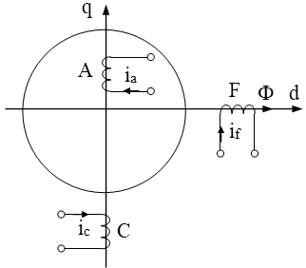
Mô hình toán học động cơ một chiều tương đối đơn giản, trước khi nghiên cứu về phép biến đổi tọa độ động cơ xoay chiều ba pha, ta hãy phân tích quan hệ từ thông trong động cơ điện một chiều. Trên hình 2.1 đã biểu diễn mô hình vật lý động cơ điện một chiều hai cực, trong đó, F là cuộn dây kích từ, A là cuộn dây mạch phần ứng, C là cuộn dây bù, F và C đều nằm trên stator, chỉ có A là nằm trên rotor. Đường trục của F được đặt tên là đường trục trực tiếp hoặc trục d (direct axis), chiều của từ thông chính nằm trên trục d; đường trục của A và C được đặt tên là trục giao hay là trục q (quadrture axis). Tuy bản thân mạch rotor là quay, nhưng cuộn dây của nó thông qua bộ cổ góp và chổi than được nối đến các đầu cực trên vỏ động cơ, chổi than sẽ tách cuộn dây rotor khép kín mạch thành hai nhánh riêng biệt (khi động cơ có số mạch nhánh song song là 2) đường dây ở mỗi nhánh sau khi vòng qua cực dương sẽ đến mạch kia để đi ra, phía dưới chổi than cực âm lại có một đầu dây từ mạch bù quay trở lại cho nên trong bộ dây dẫn dòng điện lúc nào cũng như nhau, vì vậy đường trục của sức từ động mạch rotor luôn luôn bị chổi than định lại ở vị trí trên trục q, giống như tác dụng của một cuộn dây cố định trên trục q. Nhưng bởi vì cuộn dây trên thực tế là quay, từ thông cắt trục q tạo ra sức điện động quay, điều này lại không giống với cuộn dây đứng yên thực sự, thông thường gọi cuộn dây có bộ cổ góp và chổi than là “cuộn dây giả đứng yên” (pseudo – stionary coils). Bởi vì, vị trí của sức từ động mạch phần ứng cố định, nó có thể dùng sức từ động của cuộn dây bù làm suy yếu, hoặc do chiều tác dụng của nó vuông góc với trục d mà có ảnh hưởng không đáng kể đối với từ thông chính, vì vậy từ thông của động cơ điện một chiều về cơ bản được quyết định bởi dòng điện kích từ của cuộn dây kích từ. Trong trường hợp không có điều tốc giảm từ thông, có thể coi từ thông trong quá trình động của hệ thống là hoàn toàn bất biến. Đây chính là nguyên nhân cơ bản làm cho mô hình toán học của động cơ một chiều cùng với hệ thống điều khiển của nó trở nên đơn giản.
Hình 2.1: Mô hình vật lý động cơ điện một chiều hai cực: F - cuộn dây kích từ, A - cuộn dây rotor, C - cuộn dây bù.
Mô hình vật lý động cơ đồng bộ (hình 2.2) chuyển đổi gần đúng tương đương thành dạng mô hình động cơ một chiều (hình 2.1), sau đó áp dụng các phương pháp điều khiển động cơ một chiều để tiến hành điều khiển, vấn đề sẽ được đơn giản đi rất nhiều.
i_{A}
A
q
d
U_{f}
I_{f}
θ
B
u_{C}
i_{C}
C
ω₁
u_{B}
i_{B}
Hình 2.2: Mô hình vật lý của động cơ
đồng bộ kích từ nam châm vĩnh cửu
Như ta đã biết, trong các cuộn dây stator của động cơ điện xoay chiều ba pha A, B, C, có dòng điện hình sin đối xứng ba pha , sức từ động tổng hợp là sức từ động quay F, nó phân bố hình sin trong không gian, và chuyển động với vận tốc góc đồng bộ quay theo thứ tự A - B - C, mô hình vật lý như vậy thể hiện trên hình 2.3, trên thực tế nó chính là bộ phận stator của sơ đồ hình 2.2.
Tuy vậy, sức từ động quay tạo ra không nhất thiết phải là 3 pha, trừ một pha, có thể có nhiều pha đối xứng nhau, với dòng điện đối xứng đó đều có thể tạo ra sức từ động quay, đương nhiên đơn giản nhất khi số pha là hai. Trong hình 2.3:b biểu diễn hai cuộn dây đứng yên α và β, trong không gian nó lệch nhau 90⁰, có dòng điện đối xứng hai pha lệch nhau về mặt thời gian, cũng sinh ra sức từ động F. Khi độ lớn của hai sức từ động quay trên hình 2.3a và 2.3b là bằng nhau, có thể coi cuộn dây hai pha trên hình 2.3b tương đương với cuộn dây ba pha trên hình 2.3a.
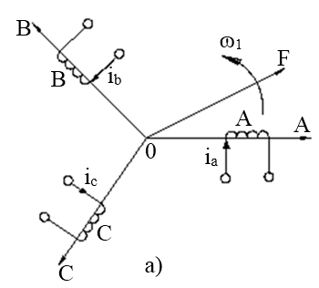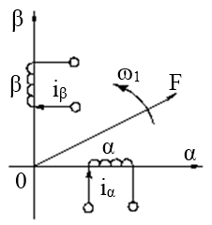
Hình 2.3: Mô hình vật lý các cuộn dây động cơ điện xoay chiều: a) Mô hình các cuộn dây xoay chiều ba pha; b) Mô hình tương đương xoay chiều hai pha.

Từ đó có thể thấy, lấy sức từ động quay sinh ra như nhau làm chuẩn, bộ ba cuộn dây xoay chiều ba pha trên hình 2.3a và bộ hai cuộn dây giao nhau trên hình 2.3b tương đương với nhau, hay nói cách khác trong hệ tọa độ ba pha và trong hệ tọa độ hai pha là tương đương nhau, chúng đều có thể tạo ra sức từ động quay như nhau. Vấn đề bây giờ là làm thế nào để tìm ra được mối quan hệ chính xác giữa với , thông qua ma trận chuyển đổi các hệ tọa độ ba pha sang hai pha và ngược lại.
2.8.2. Ma trận chuyển đổi tọa độ trong điều kiện công suất bất biến
Vector điện áp và dòng điện của hệ thống trong một hệ tọa độ nào đó lần lượt là u và i, ở hệ tọa độ mới, vector điện áp và dòng điện trở thành u’ và i’, giả thiết:
, (2.25)
và khi chuyển sang một hệ tọa độ khác :
, (2.26)
Định nghĩa quan hệ chuyển đổi tọa độ vector mới và vector ban đầu là:
(2.27)
và: (2.28)
trong đó lần lượt là ma trận chuyển đổi của điện áp và dòng điện.
Giả thiết công suất trước và sau khi chuyển đổi là bất biến, thì:
(2.29)
Thay biểu thức (2.27),(2.28) vào biểu thức (2.29):
do đó: (2.30)
trong đó I là ma trận đơn vị.
Biểu thức (2.30) là quan hệ ma trận chuyển đổi ở điều kiện công suất bất biến.
Nói chung, để làm cho ký hiệu của ma trận đơn giản dễ nhớ, đưa ma trận chuyển đổi điện áp và dòng điện vào cùng trong một ma trận, nghĩa là đạt được:
thì biểu thức (2.30) biến thành:
hoặc: (2.31)
Từ đó có thể rút ra kết luận như sau: ở điều kiện công suất trước và sau chuyển đổi không thay đổi, điện áp và dòng điện lấy cùng ma trận chuyển đổi, nghịch đảo của ma trận chuyển đổi tương đương với ma trận chuyển vị nó, phép chuyển đổi vị trí tọa độ như vậy thuộc về phép biến đổi trực giao.
Hình 2.4: Vị trí vector không gian của hệ toạ độ 3 pha và 2 pha cùng với sức từ động cuộn dây

N₃i_{A}
α

A
N₂i_{β}
β
N₂i_{α}
B
N₃i_{B}
N₃i_{C}
C
60⁰
60⁰

2.8.3. Tìm ma trận chuyển đổi 3 pha/2 pha (phép chuyển đổi 3/2)
Bây giờ trước tiên hãy khảo sát kiểu thứ nhất của phép biến đổi tọa độ - phép chuyển đổi ở hệ tọa độ cố định ba pha A, B, C sang hệ tọa độ cố định hai pha α, β, gọi tắt là phép chuyển đổi 3/2. Giả thiết phép chuyển đổi này tuân theo điều kiện ràng buộc công suất bất biến đã trình bày ở trên.
Trong hình 2.4 biểu diễn hai hệ tọa độ A, B, C và α, β, để tiện lợi, cho trục α trùng với trục A. Giả thiết số vòng dây có ích quấn trên cuộn dây mỗi pha của hệ thống ba pha là , số vòng dây có ích quấn trên cuộn dây mỗi pha của hệ thống hai pha là , sức từ động (s.t.đ.) của các pha đều là tích số giữa số vòng dây quấn có ích và cường độ dòng điện tức thời trên đó, vector không gian của nó đều nằm trên trục tọa độ của pha liên quan. Độ lớn của s.t.đ. do dòng điện xoay chiều sinh ra thay đổi theo thời gian, trong hình độ dài của vector s.t.đ. được vẽ tuỳ ý.
Giả thiết đồ thị sức từ động là hình sin, khi sức từ động tổng ba pha bằng sức từ động tổng hai pha, hình chiếu sức từ động tức thời của hai bộ cuộn dây trên hai trục α, β là bằng nhau, suy ra:
Để tiện cho phép biến đổi ngược, tốt nhất là đưa ma trận chuyển đổi về ma trận vuông. Muốn thế, trên hệ thống 2 pha phải tự gán thêm số hạng sức từ động trục 0 là với định nghĩa là:
Hợp 3 công thức trên làm một, viết thành dạng ma trận, sẽ được :
(2.32)
trong đó:
(2.33)
là ma trận chuyển đổi từ hệ tọa độ 3 pha sang hệ tọa độ 2 pha.
Khi thoả mãn điều kiện công suất bất biến, cần có:
(2.34)
Rõ ràng là, tích của hai ma trận ở công thức (2.33) và (2.34) là ma trận đơn vị:
Vì vậy: , nên (2.35)
và: , nên (2.36)
Đây chính là quan hệ tham số thỏa mãn điều kiện công suất bất biến. Thay chúng vào công thức (2.33) sẽ được ma trận chuyển đổi 3 pha / 2 pha:
(2.37)
Ngược lại, nếu chuyển đổi từ hệ tọa độ hai pha sang hệ tọa độ ba pha (hay gọi tắt là chuyển đổi 2/3), có thể tìm ra ma trận chuyển đổi bằng cách lấy nghịch đảo của ma trận bằng cách áp dụng tính chất được mô tả bởi công thức (2.31), sẽ được:
(2.38)
Dựa vào điều kiện đã sử dụng, ma trận chuyển đổi dòng điện theo công thức (2.37) và (2.38) trên thực tế chính là ma trận chuyển đổi điện áp, đồng thời còn có thể chứng minh, chúng cũng là ma trận chuyển đổi từ thông.
Thông qua tính toán có thể kiểm nghiệm: trị số có ích của điện áp và dòng điện hai pha sau khi chuyển đổi đều bằng lần trị số có ích của điện áp và dòng điện ba pha, vì vậy, công suất mỗi pha tăng lên lần công suất mỗi pha của bộ cuộn dây ba pha, nhưng số pha từ ban đầu là ba đã biến thành hai, do đó, tổng công suất không thay đổi. Ngoài ra cần chú ý, số vòng dây quấn mỗi pha của hệ hai pha sau khi chuyển đổi phải bằng số vòng quấn mỗi pha của ba pha ban đầu.
Trong động cơ thực tế không có dòng điện trục 0, vì vậy công thức chuyển đổi dòng điện thực tế sẽ là:
(2.39)
(2.40)
Nếu bộ cuộn dây ba pha nối hình Y không có dây trung tính, thì , hoặc: (2.41)
Thay biểu thức (2.41) vào biểu thức (2.39) và (2.40) và biến đổi ta được:
(2.42)
(2.43)
Công thức chuyển đổi điện áp và từ thông đều giống như công thức chuyển đổi dòng điện.
2.8.4. Xác định ma trận chuyển đổi quay 2 pha/ 2 pha
Phép chuyển đổi giữa hệ tọa độ đứng yên hai pha α, β và hệ tọa độ quay hai pha d, q trong hình 2.5 gọi là phép biến đổi quay hai pha/ hai pha, và gọi tắt là phép chuyển đối 2s /2r, trong đó s biểu thị đứng yên, r biểu thị quay. Trong đó hai dòng điện i_{α}, i_{β} lần lượt nằm trên trục hoành và trục tung của hệ tọa độ cố định, còn hai dòng điện một chiều lần lượt nằm trên trục hoành và trục tung của hệ tọa độ quay, tạo ra sức từ động tổng hợp cùng quay với tốc độ góc đồng bộ . Bởi vì số vòng quấn của các cuộn dây bằng nhau, có thể bỏ số vòng dây quấn trong biểu thức sức từ động, mà trực tiếp ghi là dòng điện, ví dụ có thể trực tiếp ghi thành, nhưng cần chú ý, ở đây vector và các thành phần của nó, trên thực tế biểu thị vector sức từ động không gian, chứ không phải vector thời gian của dòng điện.
Trong hình 2.5, trục d, trục q và vector đều quay với tốc độ góc , vì thế độ dài của các thành phần là không thay đổi, tương đương với sức từ động một chiều của các cuộn dây d, q.
β

q

d

α
θ
φ/2
φ/2

Hình 2.5: Hệ tọa độ cố định hai pha (αβ) và hệ tọa độ quay hai pha (dq)

Nhưng trục α và trục β đứng yên, còn góc ϕ giữa trục α và trục d lại biến đổi theo thời gian, vì thế độ dài thành phần của trên trục α, β cũng thay đổi theo thời gian, tương đương với trị số tức thời của sức từ động dòng điện nhóm cuộn dây α, β. Từ hình vẽ có thể thấy, giữa và tồn tại quan hệ sau đây:
Viết dưới dạng ma trận sẽ là:
(2.44)
trong đó :
(2.45)
là ma trận chuyển đổi từ hệ tọa độ quay 2 pha thành hệ tọa độ cố định 2 pha.
Nhân hai vế của công thức (2.44) với ma trận nghịch đảo của ma trận , ta được:
(2.46)
thì ma trận chuyển đổi hệ tọa độ cố định 2 pha chuyển sang hệ tọa độ quay 2 pha là :
(2.47)
Ma trận chuyển đổi quay của điện áp và từ thông cũng giống như ma trận chuyển đổi quay dòng điện (sức từ động).
Muốn từ hệ tọa độ cố định ba pha A, B, C chuyển đổi sang hệ tọa độ quay d, q, 0, trong đó “0” là do trục 0 giả định để cấu tạo thành ma trận vuông mà có, có thể sử dụng phép biến đổi ở phần trước đã chứng minh, trước tiên đưa hệ tọa độ ABC chuyển sang hệ tọa độ αβ0 cố định (lấy trục α trùng với trục A), sau đó lại từ hệ tọa độ αβ0 biến đổi sang hệ tọa độ dq0. Bước thứ hai có thể dùng công thức chuyển đổi quay hai pha/ hai pha , đồng thời đặt góc giữa trục d và trục α là φ Từ công thức (2.46) có thể suy ra:
viết dưới dạng ma trận:
Lại từ biểu thức (2.37) có thể viết:
Hợp hai công thức trên vào một, có thể nhận được ma trận chuyển đổi hệ tọa độ ba pha ABC sang hệ tọa độ quay dq0 hai pha là:
(2.48)
Ma trận chuyển đổi ngược (từ hai pha quay sang ba cố định) của nó là:
(2.49)
Công thức (2.48) và (2.49) đều được dùng để biến đổi điện áp và từ thông.
2.9. Mô hình động cơ đồng bộ trên hệ tọa độ quay đồng bộ hai pha
Phương trình điện áp và mô men của động cơ đồng bộ theo định hướng từ trường trên tọa độ quay đồng bộ hai pha [1,3,3,5,6,8]
Đối với hệ thống tọa độ quay đồng bộ chỉ quy định hai trục d, q vuông góc với nhau và tốc độ quay, chứ không quy định vị trí tương đối của hai trục so với từ trường quay của động cơ, và ở đó chính là chỗ còn lại để lựa chọn.
Bây giờ ta quy định trục d dọc theo phương của vector tổng từ thông rotor (được sinh bởi dòng chảy trong cuộn dây kích từ rotor), còn trục q lệch đi về phía ngược kim đồng hồ, tức là vuông góc với vector . Như vậy, tọa độ quay đồng bộ hai pha với quy định cụ thể trên trở thành hệ tọa độ dq định hướng từ trường rotor.
Phương trình điện áp và mô men của ĐC1 theo định hướng từ trường trên tọa độ quay đồng bộ hai pha:
(2.50)
Bởi vì bản thân chính là vector quay với tốc độ góc đồng bộ, và do đó:
(2.51)
cũng tức là: (2.52)
(2.53)
Riêng về phương trình mô men, lấy (2.52), (2.53) thay vào (2.51) sẽ được:
(2.54)
Quan hệ này tương đối đơn giản, hơn nữa lại rất giống với phương trình mô men động cơ một chiều.
2.10. Mô hình toán của động cơ đồng bộ nam châm vĩnh cửu Polysolenoide
2.10.1. Đặt vấn đề
ĐCTT ĐBKTVC 2 pha làm việc dựa trên hiện tượng cảm ứng điện từ. Khi các cuộn dây được cấp nguồn thì dòng xoay chiều 2 pha trên 2 cuộn dây sẽ tạo thành vector dòng di chuyển theo phương nằm ngang và thành phần dọc trục q của nó sẽ tương tác với từ thông ψ_{p} của nam châm vĩnh cửu, tạo lực đẩy các cuộn dây trong bộ phận sơ cấp của ĐCTT ĐBKTVC. Có 1 điểm cần lưu ý trong ĐCTT là đối với các vector (i_{s}, ψ_{s},...) mô tả các đại lượng vật lý thì điểm gốc cũng có ý nghĩa quan trọng. Điều này có thể thấy rõ thông qua ví dụ sau : giả sử có 2 vector dòng điện i_{s} bằng nhau xuất phát từ 2 vị trí P₁, P₂ khác nhau sẽ cho ta 2 phân bố từ thông ở 2 vị trí khác nhau. Khi đó 2 vector bằng nhau này sẽ ánh xạ với 2 vector khác nhau trong hệ trục tọa độ quay tương ứng về mặt điện. Đây là điểm khác so với động cơ quay, do trong động cơ quay, hầu hết các vector (i_{s}, ψ_{s},... ) đều có gốc từ tâm 0 của động cơ.
2.10.2. Mô hình trạng thái liên tục ĐCTT ĐBKTVC Polysolenoide
Xuất phát từ công thức (2.44, 2.45, 2.46, 2.47), triển khai ứng dụng cho ĐCTT ĐBKTVC Polysolenoide với các đặc điểm đã nêu trong mục 5.1, ta có:
Phương trình điện áp stator :
(2.55)
ψ_{s} gồm 2 thành phần là ψ_{sd} và ψ_{sq}:
(2.56)
Suy ra mô hình toán của ĐCTT ĐBKTVC Polysolenoide như sau:
(2.57) Có thể biểu diễn (2.57) dưới dạng sau:
(2.58)
2.10.3. Thiết lập phương trình tính lực đẩy của ĐCTT ĐBKTVC Polysolenoide
Năng lượng đưa vào 2 pha của 2 cuộn dây stator:
(2.59)
(2.60)
Dễ thấy thành phần cuối đặc trưng cho năng lượng điện từ đi vào 2 pha của động cơ.
(2.61)
Với ĐCTT 2 pha p đôi cực,ta có :
(2.62)
Thay (2.61) vào (2.62) ta được:
(2.63)
Vậy ta có phương trình động học của ĐCTT trong hệ dq:
(2.64)
Hoặc viết gọn lại khi cho lực cản bằng không (F_{c} = 0) là:
(2.65)
Từ (2.58) có thể biểu diễn dưới dạng mô hình trạng thái liên tục:
(2.66)

Nhìn vào (2.66) ta thấy tín hiệu vào của hệ thống không chỉ có vector điện áp u_{s} mà còn có cả tốc độ ω. Như vậy biến trạng thái dòng điện không chỉ phụ thuộc vào các giá trị điện áp u_{sd}, u_{sq} mà còn phụ thuộc cả vào tốc độ động cơ.
Ngoài đặc điểm phi tuyến mang cấu trúc nói trên, tính phi tuyến của ĐCTT ĐBKTVC còn thể hiện ở 2 đặc điêm chính sau :
- Các tham số phụ thuộc vào biến trạng thái theo quan hệ bão hòa (L(i)). Điều này, khiến cho mô hình động cơ mang đặc điểm phi tuyến, không có tính xếp chồng.
- Một số hiện tượng phi tuyến khác có thể được loại bỏ khi phân tích hệ thống như hiện tượng mặt ngoài, điện trở phi tuyến, dòng xoáy Foucault,…Nhìn vào mô hình ta thấy tín hiệu vào của hệ thống không chỉ có vector điện áp u_{s} mà còn có cả tốc độ ω. Như vậy biến trạng thái dòng điện không chỉ phụ thuộc vào các giá trị điện áp u_{sd}, u_{sq} mà còn phụ thuộc cả vào tốc độ động cơ. Tính chất phi tuyến của ĐCTT ĐBKTVC thể hiện ở tích giữa biến trạng thái i_{s} và biến vào ω qua thành phần với yếu tố quyết định là ma trận N.
2.11. Kết luận:
Từ các đặc điểm của động cơ đồng bộ kích từ nam châm vĩnh cửu nói chung và động cơ đồng bộ tuyến tính kích từ nam châm vĩnh cửu dạng Polysolenoide nói riêng, sử dụng các phương pháp chuyển đội tọa độ không gian dựa vào điều khiển vectơ (T⁴R), đã xây dựng được mô hình toán học của động cơ đồng bộ tuyến tính kích từ nam châm vĩnh cửu dạng Polysolenoide.
Dựa vào kết quả mô hình toán học của động cơ như (2.65), sẽ được dùng để tiến hành thiết kế điều khiển có tách kênh cho động cơ đồng bộ tuyến tính kích từ nam châm vĩnh cửu dạng Polysolenoide.

Chương 3
THIẾT KẾ ĐIỀU KHIỂN TÁCH KÊNH CHO
ĐỘNG CƠ TUYẾN TÍNH ĐỒNG BỘ KÍCH TỪ NAM CHÂM VĨNH CỬU POLYSOLENOIDE
3.1. Mở đầu
Động cơ đồng bộ tuyến tính kích từ nam châm vĩnh cửu Polysolenoide là một dạng đặc biệt của động cơ đồng bộ nói chung và động cơ đồng bộ kích từ nam châm vĩnh cửu nói riêng. Hiện nay, việc tạo ra các chuyển động thẳng hầu hết được thực hiện gián tiếp bằng các động cơ quay, kéo theo nhiều nhược điểm như kết cấu cơ khí phức tạp do tồn tại các phần tử trung gian, độ chính xác và hiệu suất của hệ thống thấp do sai số tích lũy của các phần tử có trong toàn hệ thống. Bằng cách sử dụng các loại động cơ có khả năng tạo chuyển động thẳng trực tiếp (động cơ tuyến tính) cho phép loại trừ những nhược điểm trên. Trong chương này, giới thiệu một giải pháp điều khiển tách kênh động cơ tuyến tính loại kích thích vĩnh cửu dạng Polysolenoid cho phép các đại lượng vật lý bám theo quỹ đạo cho trước. Toàn bộ dòng điện được huy động để tạo lực đẩy cho động cơ ngay cả khi mô hình thiếu chính xác về thông số kỹ thuật hay ảnh hưởng bởi nhiễu.
Động cơ tuyến tính kích thích vĩnh cửu dạng Polysolenoid làm việc dựa trên hiện tượng cảm ứng điện từ với nguyên tắc hoạt động đã được trình bày ở [1,2,3,4]
Đối với hệ truyền động ĐCTT, tuy loại bỏ được cơ cấu cơ khí trung gian nhưng khiến cho hệ thống trở nên kém bền vững, rất nhạy đối với các tác động phụ như lực ma sát, hiệu ứng đầu cuối, tải thay đổi, phân bố từ thông không sin,… gây ảnh hưởng đến chất lượng điều khiển. Một số nghiên cứu tiêu biểu đã đề cập đến khả năng khắc phục những ảnh hưởng nêu trên, đó là. [5] đã đưa ra phương án thiết kế bộ điều chỉnh tốc độ theo phương pháp điều khiển PI – Tự chỉnh kết hợp với những kỹ thuật ước lượng phù hợp ở vùng tốc độ thấp giúp đạt được chất lượng tốt ở vùng làm việc này. Tuy nhiên trong trường hợp tải biến động (ví dụ như thay đổi khối lượng vật nặng,...) sẽ gây ra sự thay đổi lực ma sát và các lực cản khác, lúc này bộ điều khiển PI – Tự chỉnh không còn hiệu quả và phương pháp điều khiển thích nghi mô hình mẫu dựa trên lý thuyết ổn định Lyapunov đã được vận dụng trong trường hợp này [6]. Phương pháp thiết kế cuốn chiếu Backstepping cũng được sử dụng để khắc phục ảnh hưởng của ma sát và lúc này bộ điều khiển được thiết kế dựa trên mô hình ước lượng ma sát Lugrie [7]. Tuy vậy ma sát là một ảnh hưởng phụ thuộc nhiều vào điều kiện làm việc (nhiệt độ, độ ẩm,...) nên những mô hình ước lượng ma sát sẽ gặp sai số trong ứng dụng thực tế. Việc vận dụng phương pháp điều khiển mạng nơ ron thích nghi sẽ giúp khắc phục khó khăn này [8]. Phương pháp giúp chỉnh định các thông số bộ điều khiển dựa trên những giả định và luật thích nghi, đảm bảo kết quả hội tụ đến giá trị thực. [9] cũng trình bày một phương pháp khác khắc phục ảnh hưởng của ma sát nhờ vào bộ điều khiển mờ thích nghi.
Động cơ tuyến tính ĐB – KTVC dạng POLYSOLENOID (hình 3.1) làm việc dựa trên hiện tượng cảm ứng điện từ. Khi các cuộn dây được cấp nguồn thì dòng xoay chiều hai pha trên hai cuộn dây sẽ tạo thành vectơ dòng di chuyển theo phương nằm ngang và thành phần dòng trục q của nó sẽ tương tác với từ thông của nam châm vĩnh cửu, tạo ra lực đẩy các cuộn dây trong bộ phận sơ cấp của động cơ tuyến tính Polysolenoid. Dựa trên cấu trúc của động cơ tuyến tính Polysolenoid. Hệ thống điều khiển này cần có khả năng cách ly hai thành phần tạo lực và từ thông. Giải pháp điều khiển phi tuyến dựa trên cấu trúc nối tầng và tuyến tính hóa chính xác giúp thực hiện mục tiêu nói trên.
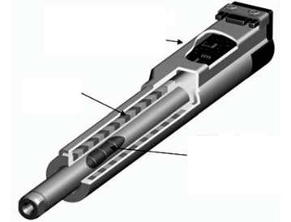
Khu vực cảm biến vị trí cảm ứng
Stator
Thanh trượt với nam châm
Hình 3.1 : Động cơ tuyến tính đồng bộ - kích thích vĩnh cửu dạng Polysolenoid
3.2. Phương pháp tuyến tính hóa chính xác và vấn đề áp dụng cho động cơ tuyến tính ĐB – KTVC

3.2.1. Phương pháp tuyến tính hóa chính xác
Như đã biết, ĐCTT có nguyên lý thừa kế từ động cơ quay nên phần lớn những nghiên cứu đối với động cơ này có nguồn gốc từ các nội dung đã thực hiện đối với động cơ quay bởi mối quan hệ tương đương về cấu tạo giữa hai nhóm động cơ này. Tuy vậy, do còn có những đặc điểm riêng đặc trưng cho ĐCTT (ví dụ hiệu ứng đầu cuối, chuyển động thẳng của rotor,…) nên hình thành một số nghiên cứu có nguồn gốc từ các nhóm vấn đề này.
Cũng như những phương pháp đã được thực hiện đối với động cơ quay, lúc này phương pháp điều khiển cho ĐCTT vẫn dựa trên hai hướng chính là dựa vào nguyên lý điều khiển vector và nguyên lý điều khiển vô hướng.
Đối với ĐCTT, nguyên lý điều khiển tựa từ thông rotor (T⁴R) chiếm phần lớn trong các nghiên cứu bởi khả năng cho phép tách các thành phần dòng tạo từ thông và dòng tạo lực đẩy từ các dòng điện chảy trong các cuộn dây pha phần sơ cấp của động cơ.
Khi khảo sát đặc tính động học của một đối tượng điều khiển, các đối tượng khảo sát thường được xem gần đúng là tuyến tính. Điều này, cho phép mô tả hệ thống bằng một phương trình vi phân tuyến tính. Với hệ như vậy ta có thể áp dụng nguyên lý xếp chồng vào việc tách các thành phần đặc trưng riêng cho từng chế độ làm việc để nghiên cứu chúng bằng cách sử dụng những công cụ toán học chặt chẽ, chính xác. Do đó, lý thuyết điều khiển tuyến tính và mô hình tuyến tính đã có nhiều ứng dụng trong khảo sát, thiết kế hệ thống điều khiển. Nhưng thực tế phần lớn các đối tượng điều khiển lại mang đặc điểm cấu trúc phi tuyến mà sự khác biệt cơ bản giữa hệ phi tuyến và hệ tuyến tính là khả năng áp dụng nguyên lý xếp chồng để phân tích hệ. Điều đó dẫn đến những kết quả phong phú của lý thuyết điều khiển tuyến tính không thể áp dụng được. Nhưng vì mong muốn sử dụng những thành quả này để áp dụng vào hệ phi tuyến, ý tưởng xây dựng mô hình tuyến tính tương đương cho hệ phi tuyến được đề xuất.
Việc tìm kiếm mô hình tuyến tính tương đương với một mô hình phi tuyến đã có trong thực tế có thể bằng phương pháp tuyến tính hóa xấp xỉ (tuyến tính hóa tại lân cận điểm làm việc, tuyến tính hóa trong một chu kỳ trích mẫu). Tuy nhiên, việc tuyến tính hóa hệ phi tuyến trong một miền hoặc trong một tập điểm của không gian trạng thái bằng phương pháp tuyến tính hóa xấp xỉ là khó thực hiện, nhất là khi số lượng điểm trạng thái khảo sát là vô hạn. Từ đó, mở ra hướng nghiên cứu có thể thiết kế bộ điều khiển tuyến tính hóa đảm bảo tính chất tuyến tính trong toàn bộ không gian trạng thái, đó là phương pháp tuyến tính hóa chính xác.
Tuyến tính hóa chính xác có đặc điểm như sau:
- Tuyến tính hóa được chính xác hệ phi tuyến ở mọi điểm trong không gian trạng thái.
- Điều kiện để tồn tại phép tuyến tính hóa chính xác là chỉ cần hệ phi tuyến đó điều khiển được và phải có bậc tương đối bằng số biến trạng thái (đối với hệ SISO), hoặc có vector bậc tương đối tối thiểu bằng số biến trạng thái (đối với hệ MIMO).
Đối tượng động cơ tuyến tính ĐBKTVC trong luận văn là đối tượng phi tuyến có nhiều đầu vào và nhiều đầu ra (MIMO) nên luận văn sẽ nêu tổng quan về việc tuyến tính hóa quan hệ vào ra cho đối tượng MIMO.
Nguyên lý TTHCX được trình bày khái quát như sau:
Xét hệ phi tuyến MIMO như sau:
(3.1)
Trong đó:
Nếu đối tượng MIMO phi tuyến mô tả bởi (3.1) có vectơ bậc tương đối tối thiểu thoả mãn:
(3.2)
Đối tượng MIMO phi tuyến trên sẽ TTHCX được thành hệ tuyến tính:
(3.3)
Bằng phép đổi trục toạ độ thích hợp:
(3.4)
Phương pháp TTHCX có nhiệm vụ xác định được cấu trúc, tham số của bộ ĐK PHTT:
(3.5)
Sao cho hệ kín phi tuyến trở thành tuyến tính vào – ra trên không gian trạng thái mới (hình 3.2) với:
(3.6)
(3.7)
Trong đó:
(3.8)
Hình 3.2. Cấu trúc của đối tượng phi tuyến sau khi đã TTHCX
(chuyển tọa độ trạng thái)
Sau khi TTHCX đối tượng phi tuyến, hệ kín tuyến tính sẽ có khả năng tách được thành m kênh riêng biệt. Do đó, bộ điều khiển như vậy còn có tên là bộ điều khiển Tách kênh tuyến tính (TKTT).
3.2.2. Phương pháp tuyến tính hóa chính xác áp dụng cho động cơ tuyến tính ĐB – KTVC
Quan hệ giữa quãng đường dịch chuyển S và vận tốc V của ĐCTT KTVC được xác định như sau:
(3.9)
Kết hợp (3.9) với phương trình (2.64) ở chương 2, ta có:
(3.10)
Đầu tiên, chúng ta cần chứng minh mô hình phi tuyến (3.10) của động cơ ĐBKTVC thỏa mãn điều kiện của phương pháp TTHCX.
Đặt:
Các biến trạng thái Các tín hiệu vào Các tín hiệu ra
(3.11)
Ta thu được phương trình của động cơ ĐBKTVC trên không gian trạng thái:
(3.12)
Hay có thể biểu diễn thành:
(3.13)
Trong đó:
Như vậy ta có các bước thứ nhất thực hiện TTHCX như sau:
- Xác định vector bậc tương đối r = (r₁, r₁,…,r_{m}) của đối tượng
- Kiểm tra điều kiện:
(3.14)
- Xác định các ma trận:
Và theo (3.7) ta thu được ma trận .
Để kiểm tra đối tượng có tuyến tính hóa chính xác được không làm lần lượt như sau:
a. Xác định bậc vector tối thiểu:
- Khi j =1 ta có:
;
Từ đó ta thấy do chỉ cần ít nhất 1 trong 3 phương trình trên có giá trị khác 0.
- Khi j = 2 ta có:
;
Từ đó ta thấy do chỉ cần ít nhất 1 trong 3 phương trình trên có giá trị khác 0.
- Khi j = 3 ta có:
;
Từ đó ta thấy do chỉ cần ít nhất 1 trong 3 phương trình trên có giá trị khác 0.
Vậy ta đi đến kết luận nên điều kiện (3.14) được thỏa mãn.
b. Kiểm tra điều kiện về tính suy biến của ma trận
(3.15)
Từ công thức (3.7) ta có:
Ta thấy:
Nên điều kiện (3.15) được thỏa mãn.
Như vậy, ta có thể kết luận rằng: Mô hình phi tuyến của ĐCTTĐB KTVC thỏa mãn điều kiện TTHCX.
c. Biến đổi trục tọa độ
Tiếp theo, ta tiến hành tìm cấu trúc và tham số bộ điều khiển phản hồi trạng thái bằng cách xác định phép biến đổi trục tọa độ thích hợp để đưa hệ về dạng tuyến tính. Từ công thức (3.4) ta thay r₁ = r₂ = r₃ = 1 và m = 3 ta thu được:
Từ đây, ta thấy rằng các biến trạng thái vẫn giữ nguyên.
Và:
Từ đây, thu được bộ điều khiển phản hồi trạng thái theo công thức (3.5):
Khi đó mô hình trạng thái tuyến tính thay thế của ĐCTT ĐBKTVC sẽ có dạng:
Sau khi TTHCX đối tượng phi tuyến (3.1), hệ kín tuyến tính sẽ có khả năng tách được thành m kênh riêng biệt. Do đó, bộ ĐK như vậy còn có tên gọi là bộ ĐK tách kênh tuyến tính.
Kiểm tra và thực hiện TTHCX hệ (3.13) theo các điều kiện (3.1) ÷ (3.4) thu được bộ ĐK phản hồi trạng thái có dạng (3.14) với và có thứ nguyên vật lý là [A/s]; có thứ nguyên [m/s]. Và ta nhận được mô hình tuyến tính mới có khả năng tách được thành 3 kênh riêng biệt thông qua cấu trúc ĐK PHTT (hình 3.3) đặt ở vòng điều chỉnh trong cùng của hệ thống.
(3.16)
Thay (3.16) vào trong hệ (3.10) ta thu được hệ mới :
(3.17)
Đến đây, hệ nhiều vào ra (3.10) được chuyển thành hệ (3.16) tách kênh. Việc tách kênh sẽ khiến cho việc thiết kế bộ điều khiển vòng trong dễ dàng.
Ở cấu trúc ĐK ĐCTT (hình 3.3) còn có thành phần SVM [13,14] có thể được xem như đóng vai trò của một khâu truyền đạt 1/1 theo nghĩa: Đại lượng đầu ra đảm bảo trung thành với đại lượng đầu vào cả về module, tần số, pha. Do đó, khi tổng hợp hệ có thể bỏ qua khâu này trong sơ đồ cấu trúc. Tuy nhiên, khi mô phỏng hệ thống, để đảm bảo sự phù hợp giữa mô hình mô phỏng và hệ thống thực tế thì cần phải đưa khâu này với thuật toán [10,11] vào trong mô hình.
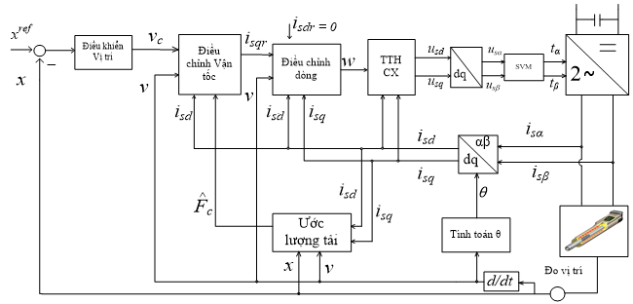

Hình 3.3: Cấu trúc ĐK động cơ tuyến tính ĐB – KTVC sử dụng TTHCX
3.2.3. Thiết kế các mạch vòng điều khiển
a. Xét ổn định
Viết lại hệ (3.15) thành :
(3.18)
Như đã biết, hệ thống ĐK cần đảm bảo vectơ có hướng vuông góc với vectơ từ thông cực, do đó không tồn tại thành phần dòng từ hóa (luôn được đặt là 0) mà chỉ có thành phần tạo lực đẩy . Điều đó có nghĩa là cấu trúc mạch vòng ĐC bên ngoài chỉ tồn tại mạch vòng ĐC tốc độ và không cần mạch vòng ĐC từ thông.
Vì dòng được đặt là 0 nên ta chọn luật điều khiển như sau để đảm bảo hội tụ về 0:
(3.19)
Để bám lượng đặt ta chọn luật điều khiển như sau :
(3.20)
Với luật điều khiển (3.17) và (3.18) đã chọn ta được :
(3. 21)
Với được chọn là các hằng số dương thì hệ (3.21) ổn định, do đó ta có và .
b. Thiết kế mạch điều chỉnh dòng điện theo modul tối ưu
Cấu trúc mạch vòng điều chỉnh dòng điện như trên hình 3.4:

R_{Isd}(s)
i*_{sd}(s)
G_{Isd}(s)
i_{sd}(s)
R_{Isq}(s)
i*_{sq}(s)
G_{Isq}(s)
i_{sq}(s)
-
-

Hình 3.4 : Cấu trúc mạch vòng điều chỉnh dòng điện
Trong đó:
Tổng hợp bộ điều khiển dòng theo tiêu chuẩn modul tối ưu:
Trong đó: là hằng số thời gian stator trục d và
(3.22)
Trong đó: là hằng số thời gian stator trục d và
3.2.4. Thiết kế bộ điều khiển tốc độ theo tối ưu đối xứng
Cấu trúc mạch vòng điều chỉnh tốc độ như trên hình 3.5:
V*(s)

R_{v}(s)
W_{isq}(s)
Ψ_{P}
3П/τ

1/ms
L_{sd} - L_{sq}

F_{C} (s)

i_{sq} (s)

i_{sd} (s)

V(s)

-

Hình 3.5 : Cấu trúc mạch vòng điều chỉnh tốc độ
Hàm truyền kín của mạch vòng dòng điện đã tổng hợp theo modul tối ưu ở trên là:
Hàm truyền kín của mạch vòng tốc độ theo sơ đồ trên cân bằng với hàm chuẩn tối ưu đối xứng là:
Từ đó, ta rút ra được:
Thay hàm truyền mạch vòng dòng điện hệ kín vào và biến đổi ta được bộ điều khiển tốc độ theo luật PI như sau:
(3.23)
3.2.5. Mạch vòng điều chỉnh vị trí
a. Xét ổn định
Mô hình :
(3.24)
Ở đây ta cũng tách thành 2 vòng điều khiển, mạch vòng bên trong thì coi như V là đầu ra cần bám theo còn mạch vòng bên ngoài thì coi như mạch vòng bên trong là tuyệt đối đưa ra để vị trí x bám giá trị đặt . Ta lựa chọn luật điều khiển như sau :
(3.25)
Ở đây, là tải được ước lượng bởi khâu ước lượng tải như sau :
(3.26)
Xem như và từ luật điều khiển (3.26) cùng với mô hình (3.25) ta có
(3.27)
Với chọn là các hằng số dương ta có hệ (3.27) là ổn định, do đó có được và .
Như vậy ta đã chứng minh được các bộ điều khiển đưa ra làm cho các hệ con ổn định, do đó ta có vị trí bám giá trị mong muốn.
b. Thiết kế bộ điều khiển vị trí theo tối ưu đối xứng
Cấu trúc mạch vòng điều chỉnh vị trí như trên hình 3.6:
R_{s}(s)
S*(s)
G_{v}(s)
S(s)
1/s
-

Hình 3.6 : Cấu trúc mạch vòng điều chỉnh vị trí
Từ hình 3.6 trên ta có hàm truyền kín mạch vòng vị trí như sau:
(3.28)
Cân bằng với hàm chuẩn tối ưu đối xứng là:
(3.29)
Thay hàm truyền mạch vòng tốc độ kín theo tối ưu đối xứng (3.29) vào (3.28) ta được:
(3.30)
3.3. Kết luận
Xây dựng được cấu trúc điều khiển động cơ tuyến tính đồng bộ - kích thích vĩnh sử dụng tuyến tính hóa chính xác
Thiết kế bộ điều khiển tách kênh tuyến tính sẽ có khả năng tách được thành m kênh riêng biệt. Dùng để khảo sát đánh giá kết quả bằng mô phỏng từ phần mềm Matlab – Simulink

Chương 4
ĐÁNH GIÁ CHẤT LƯỢNG HỆ THỐNG TRUYỀN ĐỘNG SỬ DỤNG
ĐỘNG CƠ TUYẾN TÍNH ĐỒNG BỘ KÍCH TỪ NAM CHÂM VĨNH CỬU POLYSOLENOIDE

4.1. Mở đầu
Hệ thống truyền động sử dụng động cơ đồng bộ tuyến tính kích từ nam châm vĩnh cửu Polysolenoide với nguồn cung cấp là bộ biến tần điều khiển theo phương pháp tựa theo từ thông rotor (T⁴R), về lý thuyết tạo ra được hệ truyền động có chỉ tiêu điều chỉnh cao, đáp ứng được hầu hết các yêu cầu điều khiển và thay thế được cho hệ truyển động một chiều đáp ứng được yêu cầu của nền sản xuất hiện đại (Hệ một chiều có giá thành kinh tế cao do chi phí vốn đầu tư thiết bị và chi phí vận hành cao).
Để đánh giá chất lượng của hệ thống Biến tần – Động cơ đồng bộ tuyến tính kích từ nam châm vĩnh cửu Polysolenoide, ta tiến hành xây dựng thuật toán điều khiển, khảo sát đánh giá kết quả bằng mô phỏng từ phần mềm Matlab – Simulink. Từ kết quả mô phỏng thu được, ta tiến hành đánh giá chất lượng của hệ thống.
4.2. Kiểm chứng bằng mô phỏng
4.2.1. Các tham số của động cơ
Được lấy từ loại động cơ LinMot P01_48x240/390x540_C:
Số đôi cực 4
Bước cực 60 mm
Khối lượng roto 1.5 Kg
R cuộn dây mỗi pha 3.1
Điện cảm dọc trục 2.182 mH
Điện cảm ngang trục 2.182 mH
Từ thông 9.31Wb

4.2.2. Cấu trúc mô phỏng
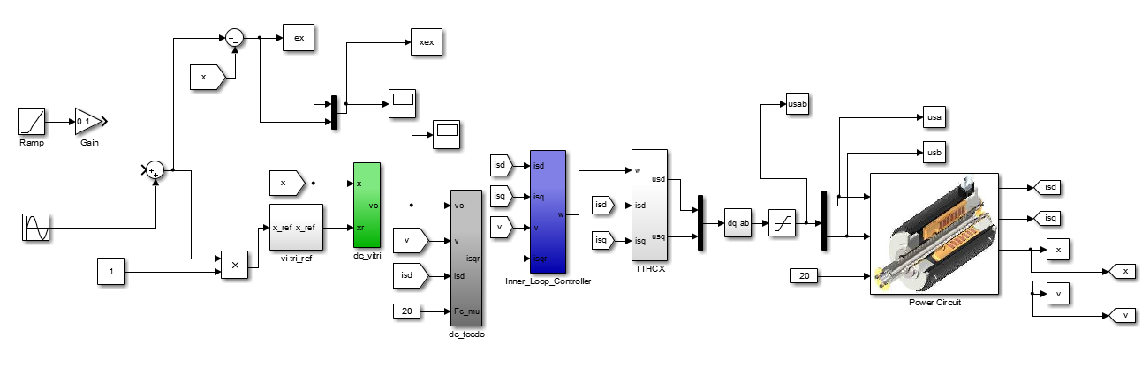

Hình 4.1: Cấu trúc mô phỏng động cơ LinMot P01_48x240/390x540_C
4.2.3. Các kết quả
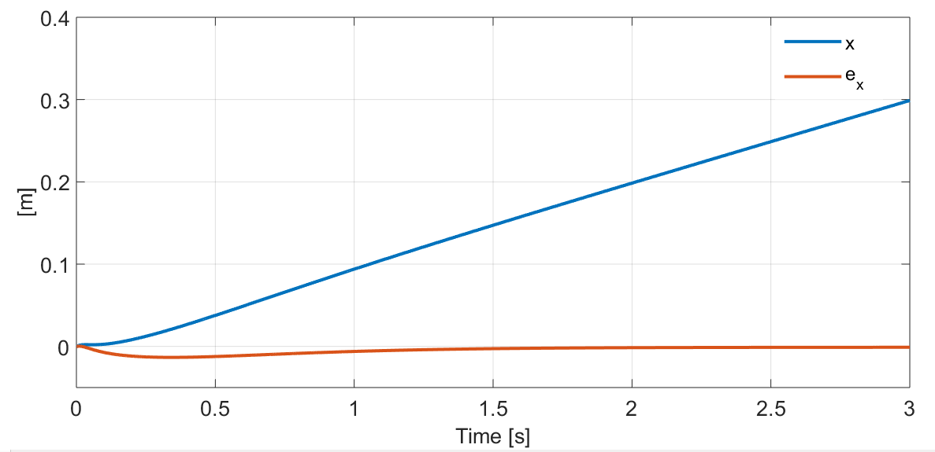
a. Kết quả mô phỏng trong trường hợp quỹ đạo đặt:

Hình 4.2: Quỹ đạo chuyển động (màu xanh) và sai lệch quỹ đạo (màu đỏ)

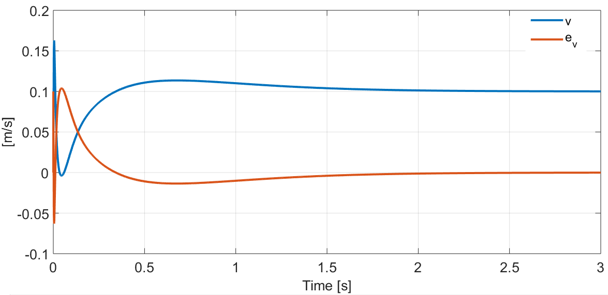
ình 4.3: Đáp ứng vận tốc (màu xanh) và sai lệch (màu đỏ)
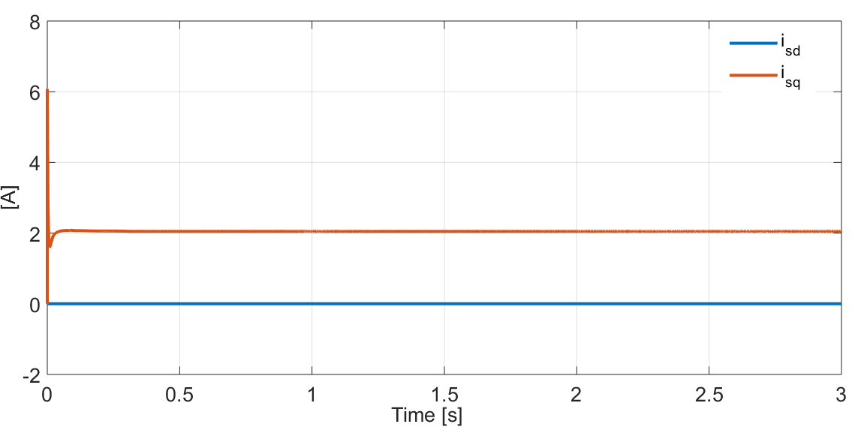

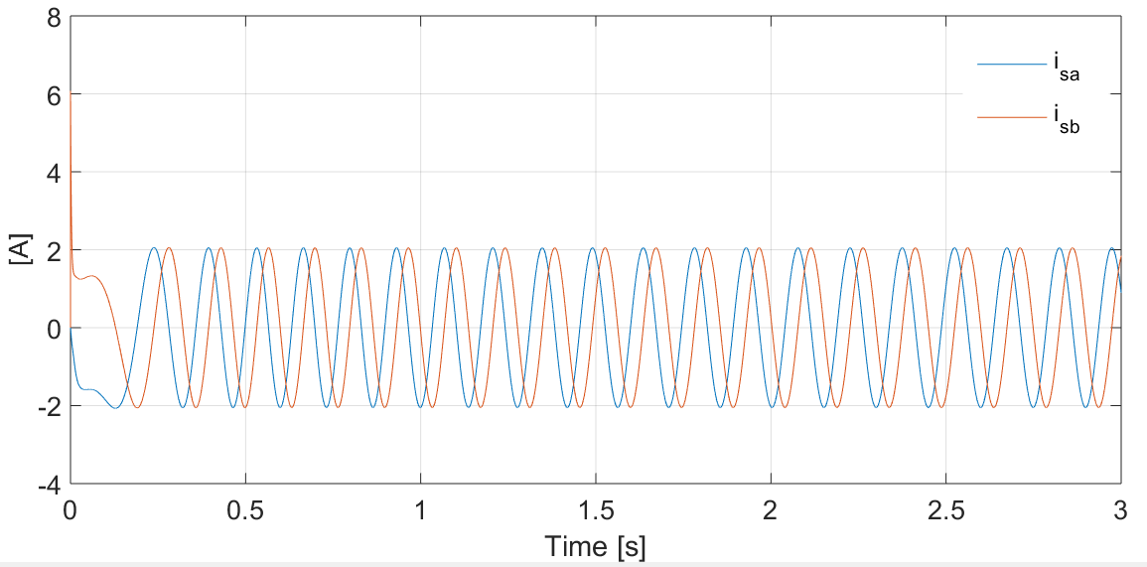
Hình 4.4: Đáp ứng dòng i_{sd} (màu xanh) và i_{sq} (màu đỏ)

Hình 4.5: Đáp ứng dòng stator i_{sa} (màu xanh) và i_{sb} (màu đỏ)
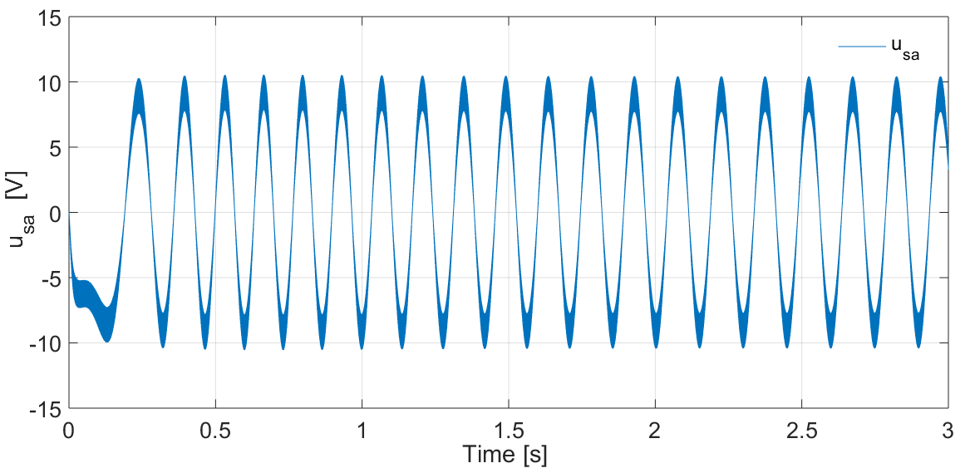

Hình 4.6: Đáp ứng điện áp stator u_{sa}

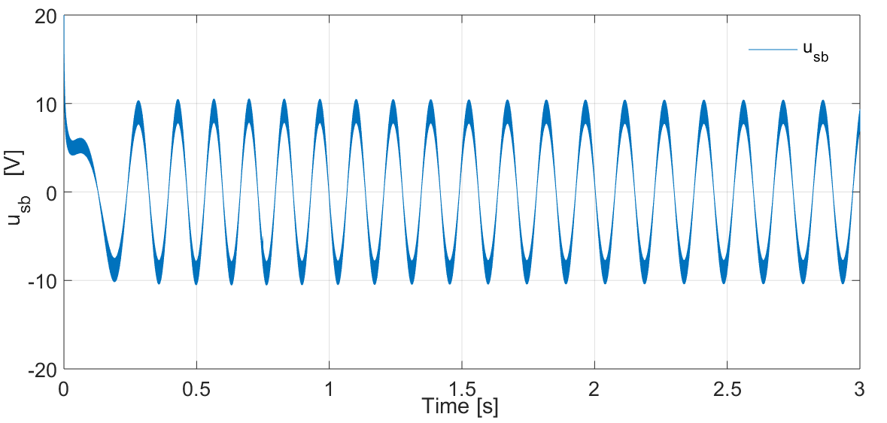

Hình 4.7. Đáp ứng điện áp stator u_{sb}
b. Kết quả mô phỏng trong trường hợp quỹ đạo đặt có dạng hình sin:
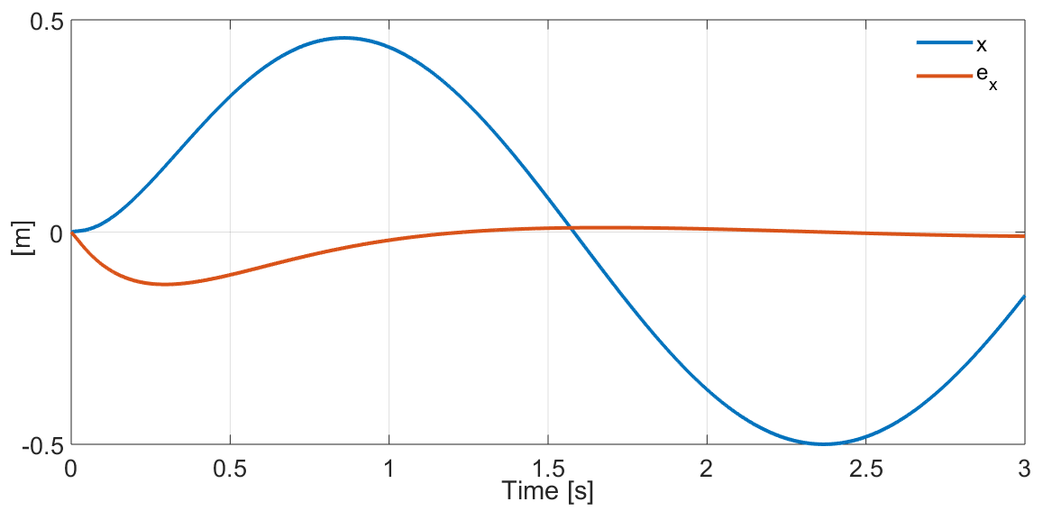
Hình 4.8: Quỹ đạo chuyển động (màu xanh) và sai lệch quỹ đạo (màu đỏ)
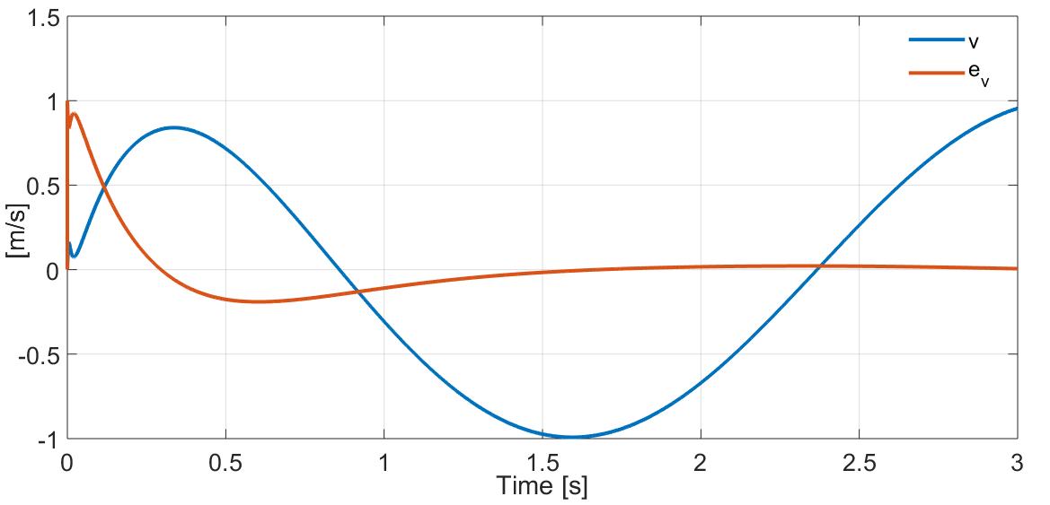

Hình 4.9: Đáp ứng vận tốc (màu xanh) và sai lệch (màu đỏ)
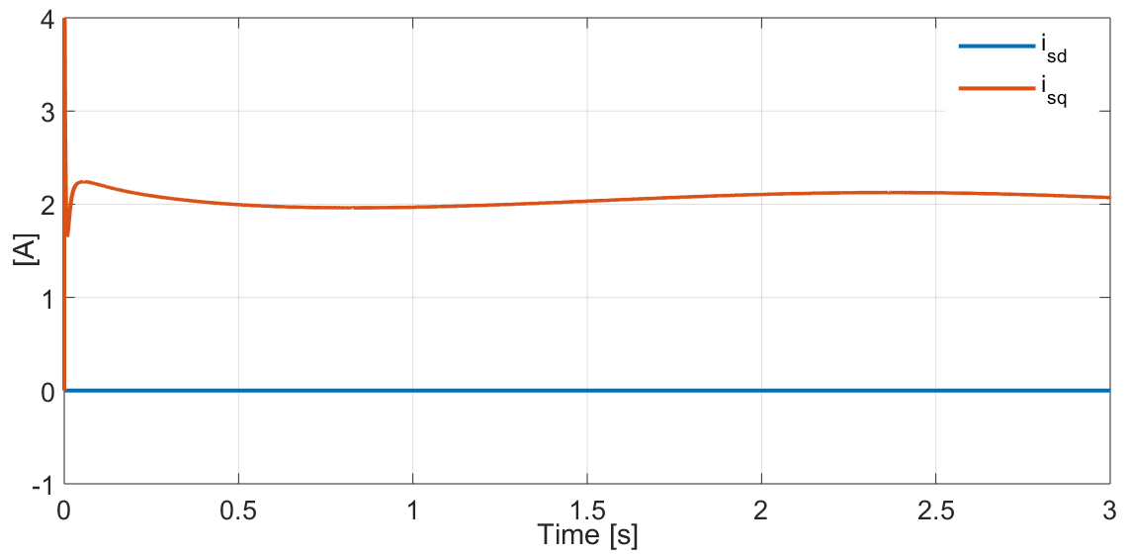

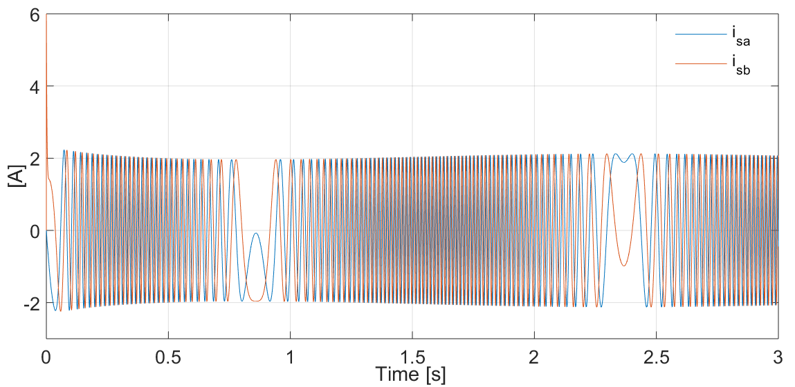
Hình 4.10: Đáp ứng dòng i_{sd} (màu xanh) và i_{sq} (màu đỏ)
Hình 4.11: Đáp ứng dòng stator i_{sa} (màu xanh) và i_{sb} (màu đỏ)
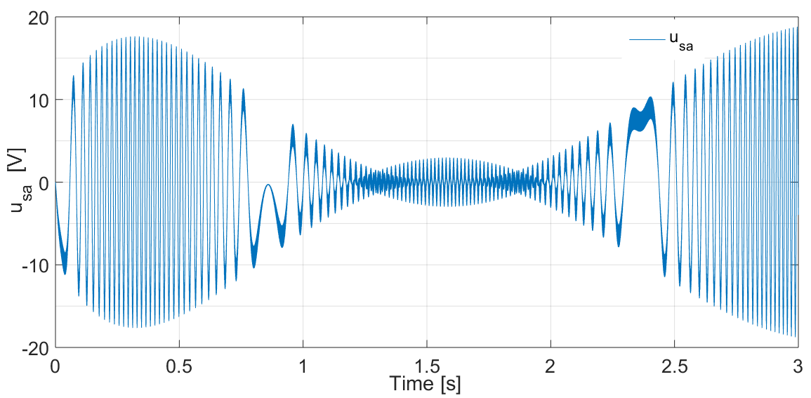

Hình 4.12: Đáp ứng điện áp stator u_{sa}
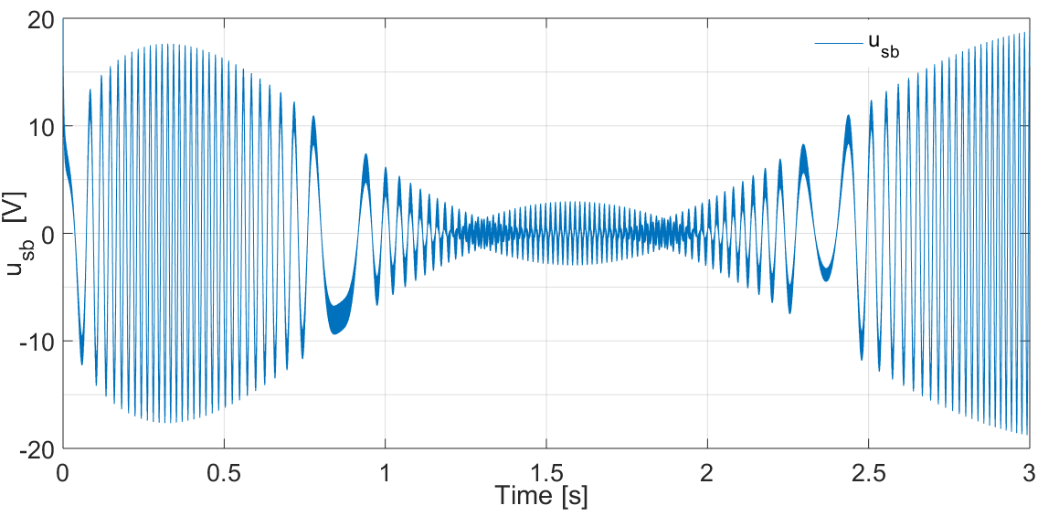
Hình 4.13: Đáp ứng điện áp stator u_{sb}

4.2.4. Nhận xét kết quả
Các kết quả đáp ứng về các đại lượng vị trí, tốc độ và điện áp đặt vào động cơ đã cho thấy khả năng làm việc của cấu trúc này.
- Khi yêu cầu động cơ làm việc ở chế độ chuyển động thẳng đều với tín hiệu đặt vào là hàm x(t)=0.1t:
+ Trên hình 4.2 biểu diễn quỹ đạo chuyển động (màu xanh) của rotor động cơ và có sai lệch nhỏ về lệch quỹ đạo (màu đỏ);
+ Trên hình 4.3 biểu diễn đáp ứng vận tốc (màu xanh) và sai lệch về vận tốc (màu đỏ), sai lệch này cũng rất nhỏ;
+ Trên hình 4.4 biểu diễn dòng i_{sd} (màu xanh) và i_{sq} (màu đỏ), do tốc độ động cơ nhỏ hơn định mức nên i_{sd} = 0; toàn bộ dòng i_{s} sinh ra lực kéo;
+ Trên hình 4.5 biểu diễn đáp ứng dòng stator i_{sa} (màu xanh) và i_{sb} (màu đỏ), đây là các dòng xoay chiều trong mạch sator động cơ;
+ Trên hình 4.6. Đáp ứng điện áp stator u_{sa} của pha A nguồn hai pha cấp cho động cơ;
+ Trên hình 4.7. Đáp ứng điện áp stator u_{sb} của pha B nguồn hai pha cấp cho động cơ.
- Khi tín hiệu đặt là hàm điều hòa x(t)=0.5sin(2t), kết quả mô phỏng như sau:
+ Trên hình 4.8 biểu diễn quỹ đạo chuyển động (màu xanh) của rotor và sai lệch quỹ đạo (màu đỏ) thực với quỹ đạo đặt xấp xỉ bàng không ở chế độ xác lập;
+ Trên hình 4.9 biểu diễn đáp ứng vận tốc (màu xanh) và sai lệch về vận tốc (màu đỏ), sai lệch này cũng rất nhỏ, xấp xỉ bằng không ở chế độ xác lập;
+ Trên hình 4.10 biểu diễn dòng i_{sd} (màu xanh) và i_{sq} (màu đỏ), do tốc độ động cơ nhỏ hơn định mức nên i_{sd} = 0; toàn bộ dòng i_{s} sinh ra lực kéo;
+ Trên hình 4.11 biểu diễn đáp ứng dòng stator i_{sa} (màu xanh) và i_{sb} (màu đỏ), đây là các dòng xoay chiều trong mạch sator động cơ;
+ Trên hình 4.12. Đáp ứng điện áp stator u_{sa} của pha A nguồn hai pha cấp cho động cơ;
+ Trên hình 4.13. Đáp ứng điện áp stator u_{sb} của pha B nguồn hai pha cấp cho động cơ.
Vị trí và vận tốc động cơ bám tín hiệu đặt rất nhanh, gần như ngay lập tức. Điện áp pha a và pha b có dạng dao động, lệch pha nhau 90⁰ điện. Nhờ có bộ ĐK mà động cơ phát huy được khả năng làm việc của nó thể hiện ở giá trị nhanh chóng tiến đến 0. Điều đó có nghĩa là toàn bộ vectơ dòng được huy động để tạo lực đẩy cho động cơ.
4.3. Kết luận
Qua những kết quả mô phỏng trên, ta có thể khẳng định cấu trúc ĐK TKTT là phù hợp với động cơ tuyến tính ĐB – KTVC. Ngoài ra, cũng cần nhận thấy rằng các bộ ĐC nằm trong cấu trúc ĐK của hệ thống: bộ ĐC dòng hay bộ ĐC tốc độ đều có thể được gián đoạn hóa nên cho phép chuyển nội dung của chúng vào trong VĐK. Không những thế, việc chuyển thuật toán SVM vào VĐK hoàn toàn có thể thực hiện được.

KẾT LUẬN VÀ KIẾN NGHỊ
1. Kết luận
Luận văn tập chung nghiên cứu giải pháp điều khiển tách kênh động cơ tuyến tính loại kích thích vĩnh cửu dạng Polysolenoid cho phép các đại lượng vật lý bám theo quỹ đạo cho trước. Đánh giá khả năng ứng dụng của giải pháp điều khiển tách kênh động áp dụng cho động cơ tuyến tính loại kích thích vĩnh cửu dạng Polysolenoid.
Kết quả nghiên cứu cho thấy cấu trúc ĐK TKTT là phù hợp với động cơ tuyến tính ĐB – KTVC. Động cơ tuyến tính hiện đã được ứng dụng trong thực tiễn ở mọi dải công suất như phục vụ ứng dụng công nghệ kỹ thuật cao trên nhiều lĩnh vực.
2. Kiến nghị
Nghiên cứu đã đề cập đến rất nhiều phương pháp điều khiển để khắc phục những tác động phụ như lực ma sát, hiệu ứng đầu cuối, tải thay đổi, phân bố từ thông không sin … gây ảnh hưởng đến chất lượng điều khiển. Việc vận dụng phương pháp điều khiển mạng nơ ron thích nghi sẽ giúp khắc phục các khó khăn này. Phương pháp giúp chỉnh định các thông số bộ điều khiển dựa trên những giả định và luật thích nghi, đảm bảo kết quả hội tụ đến giá trị thực.

TÀI LIỆU THAM KHẢO
1. Quang N.P, “ĐKTĐ truyền động xoay chiều ba pha”, NXB Giáo dục, 1998.
2. Quang N.P, Andreas Dittrich, “TĐĐ thông minh”, NXB KHKT, 2006.
3. Phước.N.D: “Phân tích và điều khiển hệ phi tuyến”. NXB Bách khoa, 2012.
4. Nguyễn Doãn Phước: “Lý thuyết điều khiển tuyến tính”. NXB KH&KT, 2007.
5. Jacek F. Gieras, Zbigniew J. Piech, Bronislaw Tomczuk Linear Synchronous Motors Transportation and Automation Systems 2nd Edition. CRC press, 2011.
6. I. Boldea; Linear Electric Machines, Drives, and MAGLEVs Handbook. CRC press, 2013.
7. Daniel Ausderau, Polysolenoid – Linearantrieb mit genutetem Stator; Zurich. PhD Thessis, 2004.
8. Jul – Ki Seok, Jong – Kun Lee, Dong – Choon Lee (2006) Sensorless Speed Control of Nonsalient Permanent Magnet Synchronous Motor Using Rotor – Position – Tracking PI Controller. IEEE Transactions on Industrial Electronics, Vol. 53, No. 2, pp.399 – 405
9. Yuan – Rui Chen, Jie Wu, Nobert Cheung (2004) Lyapunov’s Stability Theory – Based Model Reference Adaptive Control for Permanent
Magnet Linear Motor Drives. Proc of Power Electronics Systems and Application, 2004, pp. 260 – 266
10. Chin – I Huang, Li – Chen Fu (2002) Adaptive Backstepping Speed/Position Control with Friction Compensation for Linear Induction Motor. Proceeding of the 41st IEEE Conference on Decision and Control, USA, pp. 474 – 479
11. Ying – Shieh Kung (2004) High Performance Permanent Magnet Linear Synchronous Motor using TMS320F2812 DSP Controller. IEEE Asia – Pacific Conference on Circuit and System, pp. 645 – 648
12. Faa – Jeng Lin, Po – Hung Shen (2004) A DSP – based Permanent Magnet Linear Synchronous Motor Servo Drive Using Adaptive Fuzzy – Neural – Network Control. Proceedings of the 2004 IEEE Conference on Robotics, Automation and Mechtronics, pp. 601 – 606

